

Đặc Tả Yêu Cầu Phần Mềm

cho

QUẢN LÝ BÁN QUẦN ÁO

**Phiên bản 1.0 được phê chuẩn**

**Được chuẩn bị bởi nhóm 3**

**Cao đẳng thực hành FPT Polytechnic**

**Ngày tạo ra bản đặc tả 10-11-2022**

**Mục Lục**

Mục lục

❖ Theo dõi phiên bản tài liệu 1

❖ DANH SÁCH THÀNH VIÊN 1

❖ GIẢNG VIÊN HƯỚNG DẪN 2

❖ LỜI CẢM ƠN 3

❖ TÓM TẮT NỘI DUNG DỰ ÁN 3

PHẦN 1: GIỚI THIỆU ĐỀ TÀI – HỆ THỐNG 4

1. Lý do chọn đề tài 4

2. Quy ước của tài liệu 4

3. Bảng chú giải thuật ngữ 5

4. Mục tiêu của đề tài 6

5. Phạm vi đề tài 6

6. Tài liệu tham khảo 6

7. Bố cục tài liệu 6

8. Khảo sát 7

*Kết luận:* 8

9. Khởi tạo và lập kế hoạch 9

10. Bối cảnh của sản phẩm 13

11. Các chức năng của sản phẩm 14

*2.2.*  *Sử dụng biểu đồ phân cấp chức năng hệ thống* *không dùng mũi tên.* 14

12. Đặc điểm người sử dụng 14

13. Môi trường vận hành 14

14. Các ràng buộc về thực thi và thiết kế 15

15. Các giả định và phụ thuộc 15

PHẦN 2: DATABASE 15

1. Xác định thực thể 15

2. Chuẩn hóa 1NF, 2NF 19

3. ERD 21

PHẦN 3: PHÂN TÍCH VÀ THIẾT KẾ 21

1. Mô hình Use Case 21

2. Mô hình Activity Diagram 25

3. Class Diagram 44

4. Thiết kế giao diện 45

PHẦN 4: CÁC CHỨC NĂNG 53

1. Tính năng số 1 53

2. Tính năng số 2 tương tự nội dung như tính năng 1 (và còn tiếp)……. 54

PHẦN 5: CÁC PHI CHỨC NĂNG 54

1. Yêu cầu về tính sẵn sàng 54

2. Yêu cầu về an toàn 54

3. Yêu cầu về bảo mật 55

4. Các đặc điểm chất lượng phần mềm 55

5. Các quy tắc nghiệp vụ 55

PHẦN 6: TỔNG KẾT 55

1. Thời gian phát triển dự án 55

2. Mức độ hoàn thành dự án 55

3. Những khó khăn rủi ro gặp phải và cách giải quyết 56

4. Những bài học rút ra sau khi làm dự án 56

5. Kế hoạch phát triển trong tương lai 56

PHẦN 7: YÊU CẦU KHÁC 56

# Theo dõi phiên bản tài liệu

|  |  |  |  |
| --- | --- | --- | --- |
| **Tên** | **Ngày** | **Lý do thay đổi** | **Phiên bản** |
| Phần Mềm Quản Lý Bán Quần Áo | 10/11/2022 | Không thay đổi | 1.0 |
|  |  |  |  |

# DANH SÁCH THÀNH VIÊN

|  |  |  |  |  |  |
| --- | --- | --- | --- | --- | --- |
| STT | Họ & Tên | Mã Sinh Viên | Ngành học | Số Điện Thoại | Email |
| 1 | Nguyễn Trọng Nghĩa | PH23346 | PTPM | 0337842655 | nghiantph23346@fpt.edu.vn |
| 2 | Lê Thế Vinh | PH23387 | PTPM | 0362427380 | vinhltph23387@  fpt.edu.vn |
| 3 | Trần Hoàng Long | PH23223 | PTPM |  | longthph23223@fpt.edu.vn |
| 4 | La Thanh Phúc | PH23345 | PTPM | 0839180727 | phucltph23345 |
| 5 | Lương Xuân Hùng | PH23228 | PTPM |  | hunglxph23228@fpt.edu.vn |
| 6 | Chu Minh Tuấn | PH28610 | PTPM | 0974850106 | tuancmph28610@fpt.edu.vn |

# GIẢNG VIÊN HƯỚNG DẪN

**Họ và tên:** Thầy Nguyễn Anh Dũng  
**Cơ quan công tác:** Trường CĐ FPT Polytechnic.  
**Điện thoại:** **Email:** Dungna29@fpt.edu.vn  
**Ý kiến nhận xét, đánh giá của cán bộ hướng dẫn:**

………………………………………………………………………………………….

………………………………………………………………………………………….

………………………………………………………………………………………….

………………………………………………………………………………………….

………………………………………………………………………………………….

………………………………………………………………………………………….

………………………………………………………………………………………….

………………………………………………………………………………………….

………………………………………………………………………………………….

………………………………………………………………………………………….

………………………………………………………………………………………….

………………………………………………………………………………………….

………………………………………………………………………………………….

|  |  |
| --- | --- |
| **Giáo viên hướng dẫn**  *(Ký và ghi rõ họ tên)* | **Xác nhận của Bộ Môn**  (Ký và ghi rõ họ tên) |
|  |  |

# LỜI CẢM ƠN

# TÓM TẮT NỘI DUNG DỰ ÁN

Trong suốt thời gian học tập và rèn luyện tại Trường Cao đẳng FPT Polytechnic Hà Nội cho đến

nay, chúng em đã nhận được rất nhiều sự quan tâm, giúp đỡ của quý thầy cô và bạn bè. Với lòng biết

ơn sâu sắc và chân thành nhất, nhóm em xin gửi đến tất cả thầy cô ngành Công nghệ thông tin – Phát Triển Phần Mềm nói chung và thầy Nguyễn Anh Dũng nói riêng. Thầy đã cùng với tri thức và tâm

huyết của mình để truyền đạt vốn kiến thức quý báu cho chúng em trong các tiết học trên lớp và suốt

quãng thời gian học tập tại trường cho đến nay.

Đặc biệt trong kỳ học này nhà trường cùng với các thầy giáo, cô giáo trong ngành Công Nghệ

Thông Tin đã tổ chức giảng dạy cho chúng em tiếp cận với môn học Dự Án 1 (PRO1041). Với môn học này thầy đã đưa ra cho chúng em những các đề tài dự án khác nhau để cho chúng em học tập nghiên cứu và tìm tòi để trau dồi những kiến thức để hoàn thiện bản thân mình hơn. Trong môn học này nhóm chúng em đã chọn đề tài “Quản Lý Bán Quần Áo” và được thầy tận tâm hướng dẫn cho chúng em trong từng buổi học trên lớp cũng như những buổi nói chuyện, thảo luận về đề tài mà chúng em chọn để làm, nghiên cứu với mong muốn đem lại những điều tốt nhất cho bản thân những người dùng, cũng như đem lại quyền lợi cao cho các doanh nghiệp lớn.

Một lần nữa chúng em xin cảm ơn sâu sắc đến thầy Nguyễn Anh Dũng riêng và cũng như tất cả các thầy giáo, cô giáo trong ngành công nghệ thông tin nói chung đã trực tiếp hướng dẫn nhóm chúng em trong đề tài “Quản Lý Bán Quần Áo” vừa qua, để nhóm chúng em có một bài báo cáo này để hoàn thành kỳ học của mình. Em xin chúc thầy cô có nhiều sức khỏe và tâm huyết với nghề.

# GIỚI THIỆU ĐỀ TÀI – HỆ THỐNG

## Lý do chọn đề tài

CLAUDIA SCHIFFER đã từng nói rằng “BILL CUNNINGHAM – Thời trang chính là vỏ bọc sắt để đấu tranh với thực tại trong cuộc sống hàng ngày”. Câu nói của cô nàng ấy đã truyền động lực và tạo cảm hứng để chúng em chọn đề tài này.

Để mở rộng mỗi chuỗi quần áo thực ra không khó nhưng để sắp xếp một cách chỉn chu, hạn chế những gì không cần thiết, và điều đặc biệt trong giới thời trang là kiểm soát đồng tiền. Nói cách khác để mở rộng quy mô thì việc hình thành phần mềm quản lý là việc rất cần thiết.

Tại sao chúng ta phải làm như vậy? Phần mềm quản lý giúp chúng ta cân bằng về thời gian và giải quyết các vấn đề một cách nhanh - gọn –lẹ.

Không chỉ riêng việc bán quần áo, mà bên trong đó còn có một quy trình kết hợp từ khâu nhập hàng hóa, đến thái độ nhân viên để có được sự phục vụ hoàn hảo đối với khách hàng.

Qua lời mở đầu cùng với tóm tắt nội dung ở trên, chúng em đã mở rộng và khám phá nhiều hơn về tiềm năng của thị trường này. Chúng em đã xây dựng được chuỗi quần áo đơn giản – thanh lịch – sang trọng mang vẻ đẹp quý phái đối với khách hàng. “Dù tốt dù xấu, hãy là chính bạn. Vì vậy, mong thầy và hội đồng phản biện hãy khám phá cùng team 3.

## Quy ước của tài liệu

|  |  |  |  |  |
| --- | --- | --- | --- | --- |
|  | **Font chữ** | **Kích thước** | **Khoảng cách** | **Căn lề** |
| **Heading1** | Time News Roman | 18 | 1.3 | Trái |
| **Heading2** | Time News Roman | 16 | 1.0 | Trái |
| **Heading3** | Time News Roman | 12 | 1.5 | Trái |
| **Nội Dung** | Time News Roman | 12 | 1.5 | Trái |

## Bảng chú giải thuật ngữ

|  |  |
| --- | --- |
| **Tên Thuật Ngữ** | Giải Thích Thuật Ngữ |
| **Database** | Là một tập hợp các dữ liệu có tổ chức được lưu trữ và truy cập điện tử từ hệ thống máy tính |
| **CSDL** | Cơ sở dữ liệu |
| **Use Case** | Mô tả sự tương tác đặc trưng giữa người dùng bên ngoài và hệ thống |
| **Activity Diagram** | Biểu đồ hoạt động là một biểu đồ hành vi để mô tả các khía cạnh động của hệ thống |
| **Class diagram** | Biểu đồ lớp, là một biểu đồ cấu trúc tĩnh mô tả cấu trúc của hệ thống bằng cách hiển thị các lớp của hệ thống, các thuộc tính, hoạt động của chúng và mối quan hệ giữa các đối tượng |
| **ERD** | Mô Hình mối quan hệ thực thể |
| **Java** | Ngôn ngữ lập trình hướng đối tượng |
| **CPU** | Bộ phận xử lý trung tâm |
| **RAM** | Bộ nhớ tạm thời |
| **Leader** | Trưởng nhóm |
| **Developer** | Người viết ra sản phẩm chương trình, các phần mềm trang web |
| **Tester** | Người kiểm tra sản phẩm mà lập trình viên làm ra, để nâng cao chất lượng sản phẩm |

## Mục tiêu của đề tài

Nhằm đáp ứng nhu cầu trợ giúp tối đa trong việc quản lý và vận hành shop quần áo. Chỉ bằng những thao tác đơn giản như click chuột sau khi đăng nhập tài khoản, sẽ chỉ rõ. Từng bước để có thể vận hành từ chọn sản phẩm đến khâu thanh toán một cách dễ dàng. Ngoài ra giúp người quản lý nắm bắt được thông tin một cách đơn giản, nhanh chóng, chính xác

## Phạm vi đề tài

Phần mềm quản lý shop quần áo giúp cho người quản lý ngoài việc có thể kiểm tra hàng hóa, thông tin đăng nhập của nhân viên còn biết được doanh thu của quán qua Tab thống kê trong phần mềm. Việc tạo lập hóa đơn cũng hết sức đơn giản, khách thanh toán ngay sau khi gọi món nên ko phát sinh lỗi chọn đồ sai. Ngoài ra có phần giảm giá khuyến mãi để tang sức hút của quán với khách hàng, giúp việc buôn bán thuận tiện hơn

## Tài liệu tham khảo

* *SRS_TEMPLATE VN_DUNGNA29_V1.2*
* *Tài liệu môn dự án Agile*

## Bố cục tài liệu

|  |  |  |
| --- | --- | --- |
|  | **Chủ Đề** | **Nội Dung Chi Tiết** |
| **PHẦN 1** | Giới thiệu đề tài - hệ thống | ü Trình bày lý do chọn đề tài, mục tiêu mà dự án hướng tới, phạm vi đề tài và khảo sát hiện trạng của hệ thống hiện tại. |
| **PHẦN 2** | Database | ü Trình bày sơ đồ ERD  ü Diễn giải các bảng có trong sơ đồ về tên, thuộc tính, kiểu dữ liệu |
| **PHẦN 3** | Phân tích và thiết kế | ü Liệt kê các chức năng có trong hệ thống  và vẽ sơ đồ  ü Mô tả các chức năng sẽ làm gì trong hệ  thống, mô tả các đối tượng của hệ thống và loại quan hệ tồn tại giữa chúng  ü Liệt kê thiết kế giao diện của chúng |
| **PHẦN 4** | Các chức năng | ü Phần này sẽ cho chúng ta thấy những chức năng chính có trong phần mềm |
| **PHẦN 5** | Các phi chức năng | ü Liệt kê các phi chức năng mà dự án đã làm hoặc dự kiến sẽ đạt được |
| **PHẦN 6** | Tổng kết | ü Đưa ra những khó khăn gặp phải, cách  giải quyết khó khăn.  ü Rút ra bài học và kế hoạch dự kiến phát triển trong tương lai |

## Khảo sát

* 1. **Khảo sát hiện trạng hệ thống hiện tại**
* **Kế hoạch khảo sát**

|  |  |  |
| --- | --- | --- |
| **Kế Hoạch Khảo Sát** | **Mục Tiêu Khảo Sát** | **Hình Thức Khảo Sát** |
| Nội dung: Khảo sát các câu hỏi thực tế và liên quan tới dự án của nhóm | Nhằm nhận định đánh giá thực  trạng đưa ra được cái nhìn tổng  quan của dự án, từ đó xây dựng  và phát triển.  Xác định được thực thể, chức  năng cần xây dựng của dự án.  Thu thập các dữ liệu, các mục đích rõ ràng về dự án | Khảo sát online |

* **Nội dung khảo sát**

|  |  |
| --- | --- |
| **PHIẾU PHỎNG VẤN 1** | |
| **CÂU HỎI** | CÂU TRẢ LỜI |
| **Cửa hàng của bạn bán những cái gì?** | Bên shop mình có bán sản phẩm về thời trang chủ yếu là quần và áo |
| **Cửa hàng của bạn bán hàng trực tiếp hay online?** | Có 2 hình thức là gồm bán hang tại quầy và hỗ trợ giao hang tại nhà cho những vị khách không có thời gian tới cửa hàng |
| **Mặt hàng cửa hàng bán chạy nhất là gì?** | Mặt hàng shop mình bán chạy nhất thường là những chiếc áo 3 lỗ dành cho nam |
| **Bán hàng tại quầy thì hóa đơn bao gồm những gì?** | Bán hàng tại quầy thì gồm hóa đơn gồm có sản phẩm khách mua, số lượng mua, tổng tiền, số tiền cần trả,… |
| **Bán hàng tại quầy thì có bắt buộc lấy thông tin khách hàng không?** | Trong thời buổi hiện nay, có rất nhiều bên bán thông tin của khách hàng kiến họ bị nhận rất nhiều cuộc gọi rác và cũng có rất nhiều khách hàng không muốn lộ tin tin của họ vì vậy việc thu thập thông tin khách hàng khi làm hóa đơn tại quầy là không cần thiết |
| **Bán hàng giao hàng thì hóa đơn bao gồm những gì?** | Bán hàng tại quầy thì gồm hóa đơn gồm có thông tin khách hàng, thông tin người giao hàng sản phẩm khách mua, số lượng mua, tổng tiền, số tiền cần trả, … |
| **Bán hàng giao hàng thì có bắt buộc lấy thông tin khách hàng không?** | Không những chỉ thông tin của khách hàng mà còn thông tin của nhân viên giao hàng cũng sẽ bắt buộc. Để loại trừ khả năng bị bùng hàng hoặc cũng có thể bị mất hàng |
| **Cách quản lý của cửa hàng như thế nào với nhân viên và việc đăng nhập vào hệ thống?** | Mỗi nhân viên khi vào cửa hàng thì sẽ được quản lý hỗ trợ đăng ký thông tin và trong đó sẽ được cấp một tài khoản đăng nhập. Và khi đăng nhập thì sẽ chia nhánh quản lý sẽ được vào form của quản lý và nhân viên sẽ đăng nhập được vào form của nhân viên |
| **Cửa hàng của mình thống kê bao gồm những gì?** | Cửa hàng thống kê số lượng sản phẩm bán trong ngày, doanh thu của từng ngày, tháng, năm |
| **Tích điểm cho khách hàng hoạt động như thế nào?** | Khi khách hàng mua sẽ có số điểm tương ứng với số tiền của hóa đơn đó. Và cách tính điểm chỉ có quản lý mới được điều chỉnh điều đó |
| **Giảm giá sản phẩm sẽ có những gì và hoạt động như thế nào?** | Giảm giá sản phẩm sẽ bao gồm tên chương trình, ngày bắt đầu và kết thúc của chương trình giảm giá đó. Và giảm giá sản phẩm sẽ được chia làm 2 loại gồm giảm giá theo % và theo số tiền mặc định |

## *Kết luận:*

*Dựa vào khảo sát trên nhóm đã xây dựng lên một phần mềm “Phần mềm quản lý shop quần áo” như sau:*

|  |  |  |
| --- | --- | --- |
| **Nội dung** | | **Giải thích chi tiết** |
| Đối tượng sử dụng hệ thống | | Quản lý, nhân viên |
| Các Actor | | Nhân viên, Quản lý |
| Các chức năng | Quản lý Sản phẩm | Khi hiển thị form Quản lý, nhân viên hoặc quản lý cửa hàng có thể xem mọi thông tin liên quan đến Sản phẩm. Riêng quản lý có thể thực hiện các chức năng như: thêm, sửa, xoá, cập nhật thông tin sản phẩm. |
| Quản lý Nhân viên | Khi hiển thị form Quản lý, Quản lý cửa hàng có thể xem các thông tin liên quan đến Nhân viên. Có thể thực hiện: thêm, sửa, xoá, tìm kiêm thông tin Nhân viên. |
| Quản lý Hoá đơn | Nhân viên hoặc Quản lý cửa hàng có thể xem toàn bộ thông tin Hoá đơn |
| Quản lý tích điểm | Chỉ có quản lý mới được tham gia vào |

* 1. **Mô tả hiện trạng hệ thống hiện tại**
     1. **Quy trình nghiệp vụ**

Dùng để định nghĩa hay ràng buộc một số ngữ cảnh của hoạt động nghiệp vụ. Quy tắc này

dùng để khẳng định cấu trúc của hoạt động nghiệp vụ hoặc đề điều kiểu đến hoạt động nghiệp vụ.

➢ Quy tắc nghiệp vụ là: Các thủ tục, nguyên tắc hay các chuẩn phái tuân theo

➢ Các yêu cầu chức năng: Mô tả các chức năng hay các dịch vụ mà hệ thống phần mềm cần cung cấp

➢ Các yêu cầu phi chức năng: Mô tả các ràng buộc đặt lên dịch vụ và quá trình phát triển hệ thống (Chất lượng, Môi trường, chuẩn sử dụng, quy trình phát triển).

➢ Các yêu cầu miền/Lĩnh vực ngoài: Những yêu cầu đặt ra từ miền ứng dụng, phản ánh những đặc trưng miền đó

## Khởi tạo và lập kế hoạch

* 1. **Khởi tạo dự án**
     1. **Các hoạt động**
* **Các thành viên của nhóm**

|  |  |  |
| --- | --- | --- |
| **STT** | **Tên thành viên** | **Công việc** |
| **1** | Nguyễn Trọng Nghĩa | Scrum master, Dev, Test |
| **2** | Lê Thế Vinh | Dev, Test |
| **3** | Trần Hoàng Long | Dev, Test |
| **4** | La Thanh Phúc | Dev, Test |
| **5** | Chu Minh Tuấn | Dev, Test |
| **6** | Lương Xuân Hùng | Dev, Test |

* **Kế hoạch dự án**

|  |  |  |  |  |
| --- | --- | --- | --- | --- |
| **STT** | **Tast name** | **Start** | **Finish** | **Resource name** |
| * + - 1. **Phân tích và thiết kế hệ thống** | | | | |
| **1.1** | Khảo sát và đánh giá dự án | 08/11/2022 | 11/11/2022 | Cả nhóm |
| **1.2** | Xác định các yêu cầu và  nghiệp vụ bài toán | 08/11/2022 | 11/03/2022 |
| **1.3** | Phân tích và luồng chức  năng | 08/11/2022 | 11/03/2022 |
| **1.4** | Thiết kế Use Case | 15/11/2022 | 20/11/2022 |
| **1.5** | Thiết kế Database | 15/11/2022 | 20/11/2022 |
| **1.6** | Vẽ sơ đồ ERD | 15/11/2022 | 20/11/2022 |
| **1.7** | Chuẩn hóa CSDL | 15/11/2022 | 20/11/2022 |
| **1.8** | Thiết kế Activity Diagram | 15/11/2022 | 20/11/2022 |
| **1.9** | Thiết kế Class Diagram | 15/11/2022 | 20/11/2022 |
| **1.10** | Làm document dự án | 15/11/2022 | 20/11/2022 |
| **2. Thiết kế giao diện** | | | | |
| **2.1** | Giao diện bán hàng | 15/11/2022 | 18/11/2022 | Nghĩa |
| **2.2** | Giao diện đăng nhập | 15/11/2022 | 18/11/2022 |
| **2.3** | Giao diện quên mật khẩu | 15/11/2022 | 18/11/2022 |
| **2.4** | Giao diện nhân viên | 15/11/2022 | 18/11/2022 | Hùng |
| **2.5** | Giao diện khách hàng | 15/11/2022 | 18/11/2022 |
| **2.6** | Giao diện lịch sử hóa đơn | 15/11/2022 | 18/11/2022 | Long |
| **2.7** | Giao diện chi tiết sản phẩm | 15/11/2022 | 18/11/2022 | Vinh |
| **2.8** | Giao diện thuộc tính sản phẩm | 15/11/2022 | 18/11/2022 | Tuấn |
| **2.9** | Giao diện giảm giá sản phẩm | 15/11/2022 | 18/11/2022 |
| **2.10** | Giao diện thống kê | 15/11/2022 | 18/11/2022 | Phúc |
| **2.11** | Giao diện tích điểm | 15/11/2022 | 18/11/2022 | Long, Hùng |
| **3. Vẽ sơ đồ Usecase** | | | | |
| **3.1** | Usecase tổng | 19/11/2022 | 20/11/2022 | Cảnhóm |
| **3.2** | Usecase quản lý | 19/11/2022 | 20/11/2022 |
| **3.3** | Usecase nhân viên | 19/11/2022 | 20/11/2022 |
| **4. Vẽ sơ đồ Active** | | | | |
| **4.1** | Đăng nhập | 19/11/2022 | 20/11/2022 | Nghĩa |
| **4.2** | Quên Mật Khẩu | 19/11/2022 | 20/11/2022 |
| **4.3** | Bán hàng | 19/11/2022 | 20/11/2022 |
| **4.4** | Nhân viên | 19/11/2022 | 20/11/2022 | Hùng |
| **4.5** | Khách Hàng | 19/11/2022 | 20/11/2022 |
| **4.6** | Lịch sử hóa đơn | 19/11/2022 | 20/11/2022 | Long |
| **4.7** | Chi tiết sản phẩm | 19/11/2022 | 20/11/2022 | Vinh |
| **4.8** | Thuộc tính sản phẩm | 19/11/2022 | 20/11/2022 | Tuấn |
| **4.9** | Giảm giá sản phẩm | 19/11/2022 | 20/11/2022 |
| **4.10** | Thống kê | 19/11/2022 | 20/11/2022 | Phúc |
| **4.11** | Tích điểm | 19/11/2022 | 20/11/2022 | Long, Hùng |
| **5. Kiểm thử** | | | | |
| **5.1** | Đăng nhập | 19/11/2022 | 05/12/2022 | Nghĩa |
| **5.2** | Quên Mật Khẩu | 19/11/2022 | 05/12/2022 |
| **5.3** | Bán hàng | 19/11/2022 | 05/12/2022 |
| **5.4** | Nhân viên | 19/11/2022 | 05/12/2022 | Hùng |
| **5.5** | Khách Hàng | 19/11/2022 | 05/12/2022 |
| **5.6** | Lịch sử hóa đơn | 19/11/2022 | 05/12/2022 | Long |
| **5.7** | Chi tiết sản phẩm | 19/11/2022 | 05/12/2022 | Vinh |
| **5.8** | Thuộc tính sản phẩm | 19/11/2022 | 05/12/2022 | Tuấn |
| **5.9** | Giảm giá sản phẩm | 19/11/2022 | 05/12/2022 |  |
| **5.10** | Thống kê | 19/11/2022 | 05/12/2022 | Phúc |
| **5.11** | Tích điểm | 19/11/2022 | 05/12/2022 | Long, Hùng |

* + 1. **Xác định Đối tượng sử dụng hệ thống**

|  |  |
| --- | --- |
| **Quản lý** | Kiểm soát toàn bộ hệ thống |
| **Nhân viên** | Tìm kiếm, thêm, sửa, xóa các sản phẩm.  Thanh toán tiền và voucher.  Tạo hóa đơn.  Thêm, sửa, xóa, xem khách hàng.  Xem voucher |

* + 1. **Phương pháp phát triển phần mềm**

**Khái niệm:** Agile là một phương pháp phát triển phần mềm linh hoạt, là một hướng tiếp cận cụ thể cho việc quản lý dự án phần mềm. Nó gồm một quá trình làm việc tương tác và tích hợp để có thể đưa sản phẩm đến tay người dùng càng nhanh càng tốt.

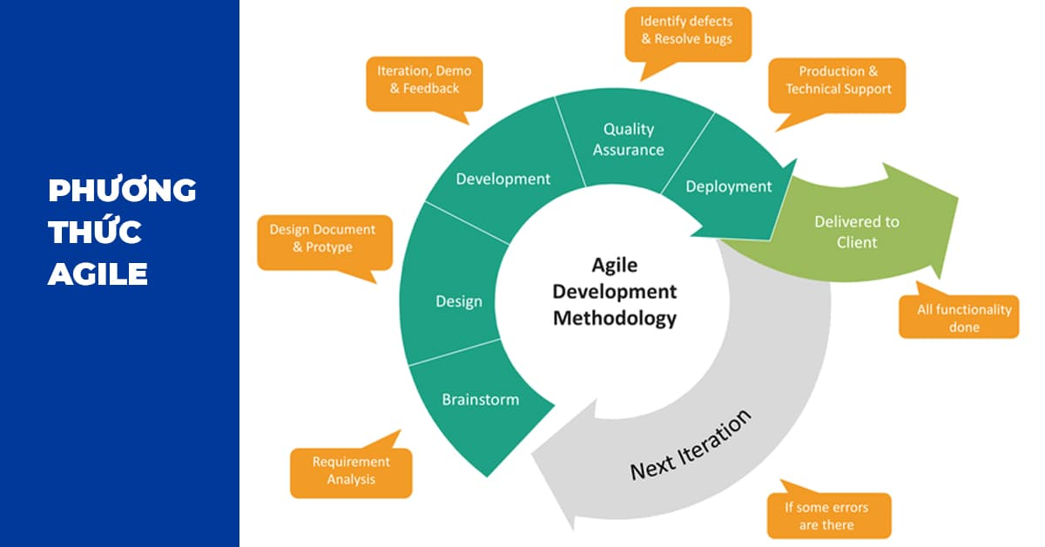

Hình : Phương pháp phát triển phần mềm Agile

|  |  |
| --- | --- |
| **Ưu điểm** | **Nhược điểm** |
| * Agile là sự lựa chọn rất tốt cho những dự án nhỏ bởi những dự án nhỏ thường có những yêu cầu không được xác định rõ ràng và có thể thay đổi thường xuyên. * Với Agile khách hàng có thể được xem trước từng phần dự án trong suốt quá trình phát triển vì Agile phát triển phần mềm theo hướng tăng dần, có thể đưa cho khách hàng xem từng phần đã thực hiện hoàn thành. Từ đó có thể bám sát dự án và luôn sẵn sàng cho bất kỳ thay đổi nào từ phía khách hàng yêu cầu về dự án. * Agile chia dự án thành những phần nhỏ và giao cho mỗi người, hàng ngày tất cả mọi người phải họp với nhau trong khoảng thời gian ngắn để thảo luận về tiến độ và giải quyết những vấn đề nảy sinh nếu có nhằm đảm bảo đúng quy trình phát triển dự án. * Tỉ lệ thành công của các dự án sử dụng Agile thường cao hơn các quy trình khác. | * Thiếu sự nhấn mạnh về thiết kế và tài liệu cần thiết * Quy mô nhân lực thường giới hạn từ 7 đến 10 người, sẽ có trở ngại lớn nếu nguồn nhân lực yêu cầu vượt quá con số này ví dụ trong các cuộc họp trao đổi. * Số lượng yêu cầu có thể nhiều và khó quản lý nếu như nó bao gồm nhiều khía cạnh khác nhau về dự án. * Số lượng nhân lực càng tăng, chất lượng càng khó kiểm soát hơn. Việc kiểm tra mã thường xuyên và thiết lập các chỉ tiêu đánh giá năng lực của lập trình viên cho phép giảm thiểu nhược điểm này. |

* + 1. **Đánh giá tính khả thi của dự án**

Đây là phần mềm quản lý để phục vụ cho cửa hàng bán quần áo. Nó giúp quản lý hệ thống nhân viên, khách hàng, sản phẩm. Đôi khi có nhiều bất trắc trong quán và người mới được tuyển dụng, ứng dụng này sẽ giúp họ hiểu sơ lược về quán một cách nhanh nhất. Phần mềm này lưu tất cả thông tin của nhân viên, sản phẩm bất cứ lúc nào người sở hữu cần tìm chỉ với một click chuột nó sẽ sẵn sàng hiển thị, ngoài ra nó có thể giúp người sở hữu phân tích bán hàng và tiến hành thủ tục cần thiết để cải tiến kinh doanh thêm.

## Bối cảnh của sản phẩm

Thế giới đang phát triển với tốc độ như vũ bão, đặc biệt là đối với khoa học công nghệ. Trong đó, công nghệ thông tin (CNTT) nổi lên như một ngành khoa học ứng dụng phát triển nhất, với tốc độ cao và sự lan tỏa mạnh mẽ. Công nghệ thông tin phát triển thúc đẩy nhiều ngành khác phát triển trong đó không thể không kể đến doanh nghiệp. Việc ứng dụng CNTT vào doanh nghiệp trở thành xu hướng tất yếu của nền kinh doanh của bất kỳ quốc gia nào. Với một hệ thống làm việc thủ công bằng sổ sách là chủ yếu thì việc quản lý nhân viên, tính toán, quản lý sản phẩm, quản lý lương của nhân viên khó mà tránh khỏi sai sót. Dù về mặt địa hình của nơi kinh doanh rộng lớn hay nhiều nhân viên phục vụ nhưng không có hệ thống quản lý rõ ràng sẽ khó tạo nên một sự “chuyên nghiệp” trong mắt khách hàng. Làm việc không có ứng dụng quản lý sẽ gây mất nhiều thời gian và hiệu quả.

* Làm việc chủ yếu bằng sổ sách nên rất mất thời gian và không hiệu quả.
* Tính toán thủ công nên dễ gây ra sai sót.
* Quản lý nhân viên kém hiệu quả do ko có hệ thống quản lý rõ ràng.
* Tính lương nhân viên qua loa do không quản lý được số ngày làm việc

## Các chức năng của sản phẩm

*Sử dụng biểu đồ phân cấp chức năng hệ thống* *không dùng mũi tên.*

Hình : Biểu đồ chức năng

## Đặc điểm người sử dụng

Nhận dạng các nhóm người sử dụng sản phẩm ta có đặc trưng của từng nhóm người sử dụng như sau:

**Quản lý:** Quản lý toàn bộ hệ thống hoạt động của shop quần áo.

**Nhân viên:** Có trách nhiệm quản lý số lượng, doanh thu, giá tiền. Cập nhập các voucher hàng ngày của sản phẩm

## Môi trường vận hành

**Ngôn ngữ lập trình:** Hệ thống được xây dựng trên nền window form với ngôn ngữ Java. Cơ sở dữ liệu của hệ thống sử dụng CSDL Microsoft SQL Server 2019.

**Yêu cầu phần cứng:**

+ CPU: P.IV trở lên.

+ RAM: ít nhất 512 MB.

+ Đĩa cứng (ổ C:): Tối thiểu trống 500MB.

+ Hệ điều hành: Windows, thấp nhất là Windows 10

|  |  |
| --- | --- |
|  |  |
| **Netbean** | **SQL Server** |

Hình : Môi trường vận hành

## Các ràng buộc về thực thi và thiết kế

Ngôn ngữ lập trình: Java

- Cơ sở dữ liệu: CSDL Microsoft SQL Server 2019

- Ràng buộc thực tế:

+ Giao diện đơn giản, thân thiện với người sử dụng.

+ Kích thước của CSDL đủ lớn để lưu trữ thông tin khi sử dụng.

+ Bàn giao sản phẩm đúng thời gian và địa điểm thích hợp.

+ Phần mềm chạy trên nền Windows.

## Các giả định và phụ thuộc

- Máy tính bắt buộc phải kết nối mạng Lan cục bộ.

- Phần mềm hỗ trợ sao lưu hệ thống theo thời gian định sẵn.

- Có thể tính hợp và sử dụng các nguồn dữ liệu khác.

# DATABASE

## Xác định thực thể

**Định nghĩa:** Thực Thể là các đối tượng của thế giới thực, bao gồm cả các đối tượng có thể nhìn thấy được hoặc không nhìn thấy được. Từ khái niệm đó nhóm chúng em đã phân tích các thực thể trong đề tài Quản Lý bán quần áo.

--Bảng hóa đơn

|  |  |  |  |
| --- | --- | --- | --- |
| **STT** | **Tên** | **Kiểu dữ liệu** | **Mô tả** |
| **1** | IDHD (PK) | UNIQUEIDENTIFIER | ID Hóa Đơn |
| **2** | IDKH (FK) | UNIQUEIDENTIFIER | ID Khách hàng |
| **3** | IDNV (FK) | UNIQUEIDENTIFIER | ID Nhân viên |
| **4** | MaHD | VARCHAR(20) | Mã hóa đơn |
| **5** | NgayTao | DATE DEFAULT | Ngày tạo |
| **6** | NgayThanhToan | DATE DEFAULT | Ngày thanh toán |
| **7** | TongTien | DECIMAL(20,0) | Tổng tiền |
| **8** | SoTienGiamGia | DECIMAL(20,0) | Số tiền giảm giá |
| **9** | ThanhTien | DECIMAL(20,0) | Thành tiền |
| **10** | TienDua | DECIMAL(20,0) | Tiền đưa |
| **11** | TienThua | DECIMAL(20,0) | Tiền thừ |
| **12** | TienShip | DECIMAL(20,0) | Tiền ship |
| **13** | HinhThucThanhToan | VARCHAR(30) | Hình thức thanh toán |
| **14** | TenKH | VARCHAR(50) | Tên khách hàng |
| **15** | SDTKH | VARCHAR(30) | SDT Khách Hàng |
| **16** | TenShip | VARCHAR(50) | Tên người giao hàng |
| **17** | SDTShip | VARCHAR(30) | SDT người giao hàng |
| **18** | DiaChi | NVARCHAR(150) | Địa chỉ |
| **19** | NgayMuonNhan | DATE | Ngày khách muốn nhận |
| **20** | NgayGiao | DATE | Ngày bắt đầu giao |
| **21** | NgayGiaoThanhCong | DATE | Ngày giao thành công |
| **22** | TrangThai | INT | Thanh toán |

--Bảng hóa đơn chi tiết

|  |  |  |  |
| --- | --- | --- | --- |
| **STT** | **Tên** | **Kiểu dữ liệu** | **Mô tả** |
| **1** | IDHDCT(PK) | UNIQUEIDENTIFIER | ID Hóa Đơn Chi Tiết |
| **2** | IDHD(FK) | UNIQUEIDENTIFIER | ID Hóa Đơn |
| **3** | IDCTSP(FK) | UNIQUEIDENTIFIER | ID Chi Tiết Sản Phẩm |
| **4** | SoLuong | INT | Số lượng |
| **5** | DonGia | DECIMAL(20,0) | Đơn giá |
| **6** | TrangThai | INT | Trạng thái |

-- Bảng Cửa Hàng

|  |  |  |  |
| --- | --- | --- | --- |
| **STT** | **Tên** | **Kiểu dữ liệu** | **Mô tả** |
| **1** | IDCuaHang(PK) | UNIQUEIDENTIFIER | ID Cửa Hàng |
| **2** | MaCuaHang | VARCHAR(20) | Mã cửa hàng |
| **3** | TenCuaHang | NVARCHAR(50) | Tên cửa hàng |
| **4** | DiaChi | NVARCHAR(150) | Địa chỉ |
| **5** | TrangThai | INT | Trạng thái |

-- Bảng Nhân viên

|  |  |  |  |
| --- | --- | --- | --- |
| **STT** | **Tên** | **Kiểu dữ liệu** | **Mô tả** |
| **1** | IDNV(PK) | UNIQUEIDENTIFIER | ID Nhân viên |
| **2** | IDCH(FK) | UNIQUEIDENTIFIER | ID Cửa hàng |
| **3** | MaNV | VARCHAR(20) | Mã nhân viên |
| **4** | HoNV | VARCHAR(50) | Họ nhân viên |
| **5** | TenNV | VARCHAR(50) | Tên nhân viên |
| **6** | SDT | VARCHAR(30) | Số điện thoại |
| **7** | Email | VARCHAR(30) | Email |
| **8** | MatKhau | VARCHAR(MAX) | Mật khẩu |
| **9** | ChucVu | INT | Chức vụ |
| **10** | DiaChi | VARCHAR(150) | Địa chỉ |
| **11** | TrangThai | INT | Trạng thái |

-- Bảng Khách hàng

|  |  |  |  |
| --- | --- | --- | --- |
| **STT** | **Tên** | **Kiểu dữ liệu** | **Mô tả** |
| **1** | IDKH(PK) | UNIQUEIDENTIFIER | ID khách hàng |
| **2** | IDTichDiem(FK) | UNIQUEIDENTIFIER | ID tích điểm |
| **3** | MaKhachHang | VARCHAR(20) | Mã khách hàng |
| **4** | Ho | VARCHAR(50) | Họ khách hàng |
| **5** | Ten | VARCHAR(50) | Tên khách hàng |
| **6** | SDT | VARCHAR(30) | Số điện thoại |
| **7** | DiaChi | VARCHAR(150) | Địa chỉ |
| **8** | TrangThai | INT | Trạng thái |

-- Bảng Chất liệu

|  |  |  |  |
| --- | --- | --- | --- |
| **STT** | **Tên** | **Kiểu dữ liệu** | **Mô tả** |
| **1** | IDCL(PK) | UNIQUEIDENTIFIER | ID Chất liệu |
| **2** | MaCL | VARCHAR(20) | Mã chất liệu |
| **3** | TenCL | VARCHAR(30) | Tên chất liệu |
| **4** | TinhTrang | INT | Tình trạng |

-- Bảng Loại sản phẩm

|  |  |  |  |
| --- | --- | --- | --- |
| **STT** | **Tên** | **Kiểu dữ liệu** | **Mô tả** |
| **1** | IDLSP(PK) | UNIQUEIDENTIFIER | ID loại sản phẩm |
| **2** | MaLSP | VARCHAR(20) | Mã loại sản phẩm |
| **3** | TenSLP | VARCHAR(30) | Tên loại sản phẩm |
| **4** | TinhTrang | INT | Tình trạng |

-- Bảng Xuất xứ

|  |  |  |  |
| --- | --- | --- | --- |
| **STT** | **Tên** | **Kiểu dữ liệu** | **Mô tả** |
| **1** | IDXX(PK) | UNIQUEIDENTIFIER | ID Xuất xứ |
| **2** | MaXX | VARCHAR(20) | Mã Xuất xứ |
| **3** | TenNuoc | VARCHAR(30) | Tên nước |
| **4** | TinhTrang | INT | Tình trạng |

-- Bảng Màu sắc

|  |  |  |  |
| --- | --- | --- | --- |
| **STT** | **Tên** | **Kiểu dữ liệu** | **Mô tả** |
| **1** | IDMS(PK) | UNIQUEIDENTIFIER | ID Màu sắc |
| **2** | MaMS | VARCHAR(20) | Mã Màu sắc |
| **3** | TenMS | VARCHAR(30) | Tên Màu sắc |
| **4** | TinhTrang | INT | Tình trạng |

-- Bảng Size

|  |  |  |  |
| --- | --- | --- | --- |
| **STT** | **Tên** | **Kiểu dữ liệu** | **Mô tả** |
| **1** | IDSize (PK) | UNIQUEIDENTIFIER | ID Size |
| **2** | MaSize | VARCHAR(20) | Mã Size |
| **3** | TenSize | VARCHAR(30) | Tên Size |
| **4** | TinhTrang | INT | Tình trạng |

-- Bảng Sản phẩm

|  |  |  |  |
| --- | --- | --- | --- |
| **STT** | **Tên** | **Kiểu dữ liệu** | **Mô tả** |
| **1** | IDSP (PK) | UNIQUEIDENTIFIER | ID Sản phẩm |
| **2** | MaSP | VARCHAR(20) | Mã Sản phẩm |
| **3** | TenSP | VARCHAR(30) | Tên Sản phẩm |
| **4** | TinhTrang | INT | Tình trạng |

-- Bảng Chi tiết sản phẩm

|  |  |  |  |
| --- | --- | --- | --- |
| **STT** | **Tên** | **Kiểu dữ liệu** | **Mô tả** |
| **1** | IDCTSP (PK) | UNIQUEIDENTIFIER | ID Chi tiết sản phẩm |
| **2** | MaCTSP | VARCHAR(30) | Mã chi tiết sản phẩm |
| **3** | IDCL(FK) | UNIQUEIDENTIFIER | ID chất liệu |
| **4** | IDMS(FK) | UNIQUEIDENTIFIER | ID màu sắc |
| **5** | IDSize(FK) | UNIQUEIDENTIFIER | ID Size |
| **6** | IDSP(FK) | UNIQUEIDENTIFIER | ID sản phẩm |
| **7** | IDLSP(FK) | UNIQUEIDENTIFIER | ID loại sản phẩm |
| **8** | IDXX(FK) | UNIQUEIDENTIFIER | ID xuất xứ |
| **9** | MoTa | VARCHAR(150) | Mô tả |
| **10** | SoLuongTon | INT | Số lượng tồn |
| **11** | GiaNhap | DECIMAL(20,0) | Giá nhập |
| **12** | GiaBan | DECIMAL(20,0) | Giá bán |
| **13** | TrangThai | INT | Trạng thái |

-- Bảng quy đổi đổi

|  |  |  |  |
| --- | --- | --- | --- |
| **STT** | **Tên** | **Kiểu dữ liệu** | **Mô tả** |
| **1** | IDQUYDOIDIEM (PK) | UNIQUEIDENTIFIER | ID quy đổi điểm |
| **2** | TIENTICHDIEM | DECIMAL(20,0) | Tiền tích điểm |
| **3** | TIENTIEUDIEM | DECIMAL(20,0) | Tiền tiêu điểm |
| **4** | TrangThai | INT | Trạng thái |

-- Bảng ví điểm

|  |  |  |  |
| --- | --- | --- | --- |
| **STT** | **Tên** | **Kiểu dữ liệu** | **Mô tả** |
| **1** | IDVIDIEM (PK) | UNIQUEIDENTIFIER | ID Chi tiết sản phẩm |
| **2** | TONGDIEM | INT | Tổng điểm |
| **3** | SODIEMDADUNG | INT | Số điểm đã dùng |
| **4** | SODIEMDACONG | INT | Số điểm đã cộng |
| **5** | TrangThai | INT | Trạng thái |

-- Bảng ví điểm – Khách hàng

|  |  |  |  |
| --- | --- | --- | --- |
| **STT** | **Tên** | **Kiểu dữ liệu** | **Mô tả** |
| **1** | IDQUYDOIDIEM (FK) | UNIQUEIDENTIFIER | ID quy đổi điểm |
| **2** | IDKH (FK) | UNIQUEIDENTIFIER | ID khách hàng |

-- Bảng lịch sử tiêu điểm

|  |  |  |  |
| --- | --- | --- | --- |
| **STT** | **Tên** | **Kiểu dữ liệu** | **Mô tả** |
| **1** | IDLICHSUTIEUDIEM (PK) | UNIQUEIDENTIFIER | ID lịch sử tích điểm |
| **2** | IDQUYDOIDIEM(FK) | UNIQUEIDENTIFIER | ID quy đổi điểm |
| **3** | IDVIDIEM (FK) | UNIQUEIDENTIFIER | ID ví điểm |
| **4** | IDHD(FK) | UNIQUEIDENTIFIER | ID hóa đơn |
| **5** | SODIEMDADUNG | INT | Số điểm đã dùng |
| **6** | NgayTao | DATE | Ngày tạo |
| **7** | SODIEMCONG | INT | Số điểm cộng |
| **8** | TrangThai | INT | Trạng thái |

-- Bảng giảm giá

|  |  |  |  |
| --- | --- | --- | --- |
| **STT** | **Tên** | **Kiểu dữ liệu** | **Mô tả** |
| **1** | IDGG (PK) | UNIQUEIDENTIFIER | ID giảm giá |
| **2** | MaGG | VARCHAR(20) | Mã giảm giá |
| **3** | TenChuongTrinh | VARCHAR(50) | Tên chương trình |
| **4** | NgayBatDau | DATE | Ngày bắt đầu |
| **5** | NgayKetThuc | DATE | Ngày kết thúc |
| **6** | KieuGiamGia | INT | Kiểu giảm giá |
| **7** | MucGiamGiaPhanTram | INT | Mức giảm giá phần tram |
| **8** | MucGiamGiaTienMat | DECIMAL(20,0) | Mức giảm giá tiền mặt |
| **9** | TrangThai | INT | Trạng thái |

-- Bảng giảm giá chi tiết

|  |  |  |  |
| --- | --- | --- | --- |
| **STT** | **Tên** | **Kiểu dữ liệu** | **Mô tả** |
| **1** | IDGGCT (PK) | UNIQUEIDENTIFIER | ID giảm giá chi tiết |
| **2** | IDCTSP | UNIQUEIDENTIFIER | ID chi tiết sản phẩm |
| **3** | IDGG | UNIQUEIDENTIFIER | ID giảm giá |
| **4** | DonGia | DECIMAL(20,0) | Đơn giá |
| **5** | SoTienConLai | DECIMAL(20,0) | Số tiền còn lại |
| **6** | TrangThai | INT | Trạng thái |

## Chuẩn hóa 1NF, 2NF

1. Chuẩn 1NF

Định nghĩa: Các thuộc tính của bảng phải là nguyên tố không phải là thuộc tính đa trị tức là sự

không thể phân chia một thuộc tính thành các phần nhỏ hơn. Giá trị của các thuộc tính trên bảng phải là

đơn trị - không chứa nhóm lặp Không có một thuộc tính nào có giá trị có thể tính toán được từ một

thuộc tính khác. Xác định được thuộc tính khóa chính.

* NhanVien(MaNV, HoNV, TenNV, SDT, MatKhau, DiaChi, TrangThai,CuaHang). Thuộc tính CuHang là thuộc tính đa trị vi phạm chuẩn 1NF tách bảng mới CuaHang(IDCH, MaCH, TenCH, DiaChi, TrangThai). Sau khi tách: NhanVien(IDNV, IDCH, MaNV, HoNV, TenNV, SDT, MatKhau, DiaChi, TrangThai) và CuaHang(IDCH, MaCH, TenCH, DiaChi, TrangThai).
* KhachHang(IDKH, MaKhachHang, Ho, Ten, SDT, DiaChi, TrangThai) thảo mãn, không vi phạm chuẩn hóa 1NF.
* ChiTietSanPham(IDCTSP, ChatLieu, Loai, MauSac, Size, TenSanPham, MoTa, SoLuongTon, GiaBan, TrangThai). Thuộc tính ChatLieu, Loai, MauSac, Size, là thuộc tính đa trị vi phạm chuẩn 1NF tách bảng mới ChatLieu(IDCL, MaCL, TenCL), Loai(IDLoai, MaLoai, TenLoai), MauSac (IDMS, MaMS, TenMS), Size(IDSize, MaSize, So). Sau khi tách: ChiTietSanPham(IDCTSP, IDChatLieu, IDLoai, IDMauSac, IDSize, TenSanPham, MoTa, SoLuongTon, GiaBan, TrangThai). và CuaHang(IDCH, MaCH, TenCH, DiaChi, TrangThai) và ChatLieu(IDCL, MaCL, TenCL), Loai(IDLoai, MaLoai, TenLoai), MauSac (IDMS, MaMS, TenMS), Size(IDSize, MaSize, So).
* Các bảng còn lại tương tự

1. Chuẩn 2NF

Định Nghĩa: Phải thỏa mãn chuẩn 1NF. Phụ thuộc hàm đầy đủ vào khóa chính. Với các quan hệ có tính khóa đơn thì không phải xét – chỉ kiểm tra lược đồ có chưa phụ thuộc hàm bộ phận. Nói ngắn gọn hơn: Các trường thuộc tính không phải khóa chính, phải phụ thuộc hoàn toàn vào khóa chính. Không được phép thụ thuộc vào 1 phần của khóa chính.

* ChiTietSanPham(IDCTSP, ChatLieu, Loai, MauSac, Size, TenSP, MoTa, SoLuongTon, GiaBan, TrangThai) thuộc tính TenSP không phụ thuộc hoàn toàn vào IDCTSP vi phạm chuẩn 2NF. Tách bảng mới
* Các bảng còn lại tương tự

## ERD

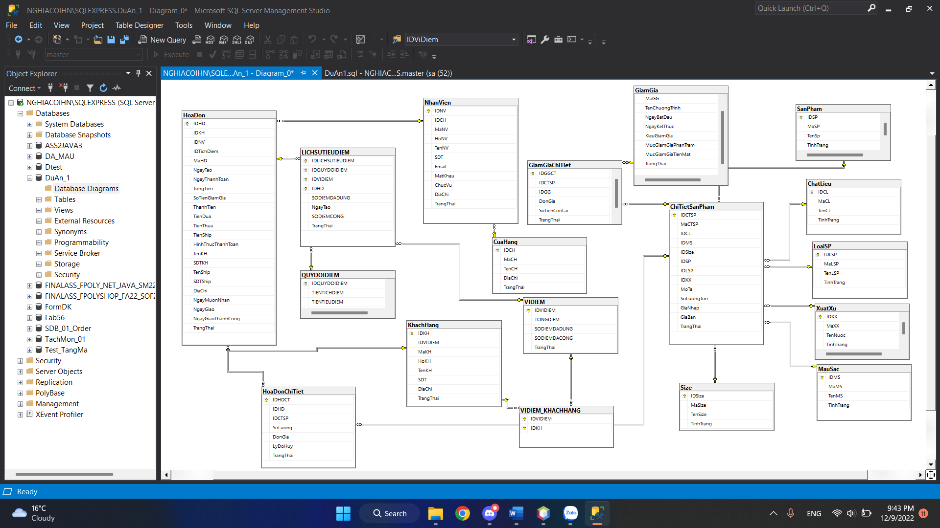

Hình : Sơ đồ Database

# PHÂN TÍCH VÀ THIẾT KẾ

## Mô hình Use Case

|  |  |  |
| --- | --- | --- |
| **STT** | **Kí hiệu** | **Ý nghĩa** |
| 1 |  | Đây là kí hiệu đại diện cho các chức năng và cách người dùng sẽ xử lý hệ thống. Nó được sử dụng cho các chức năng riêng biệt của một hệ thống. |
| 2 |  | Actor dược sử dụng để hỉ người dùng hoặc một đối tượng nào đó bên ngoài tương tác với hệ thống. |
| 3 |  | Include: Biểu diễn mối quan hệ bắt buộc phải có giữa các Use case với nhau. |
| 4 |  | System Boundary: Đây là ranh giới của hệ thống. |
| 5 |  | Extend: Biểu diễn mối quan hệ mở rộng của các Use case với nhau, có thể thực hiện hoặc không thực hiện. |
| 6 |  | Đây là biểu tượng của sự kế thừa |

* Usecase tổng

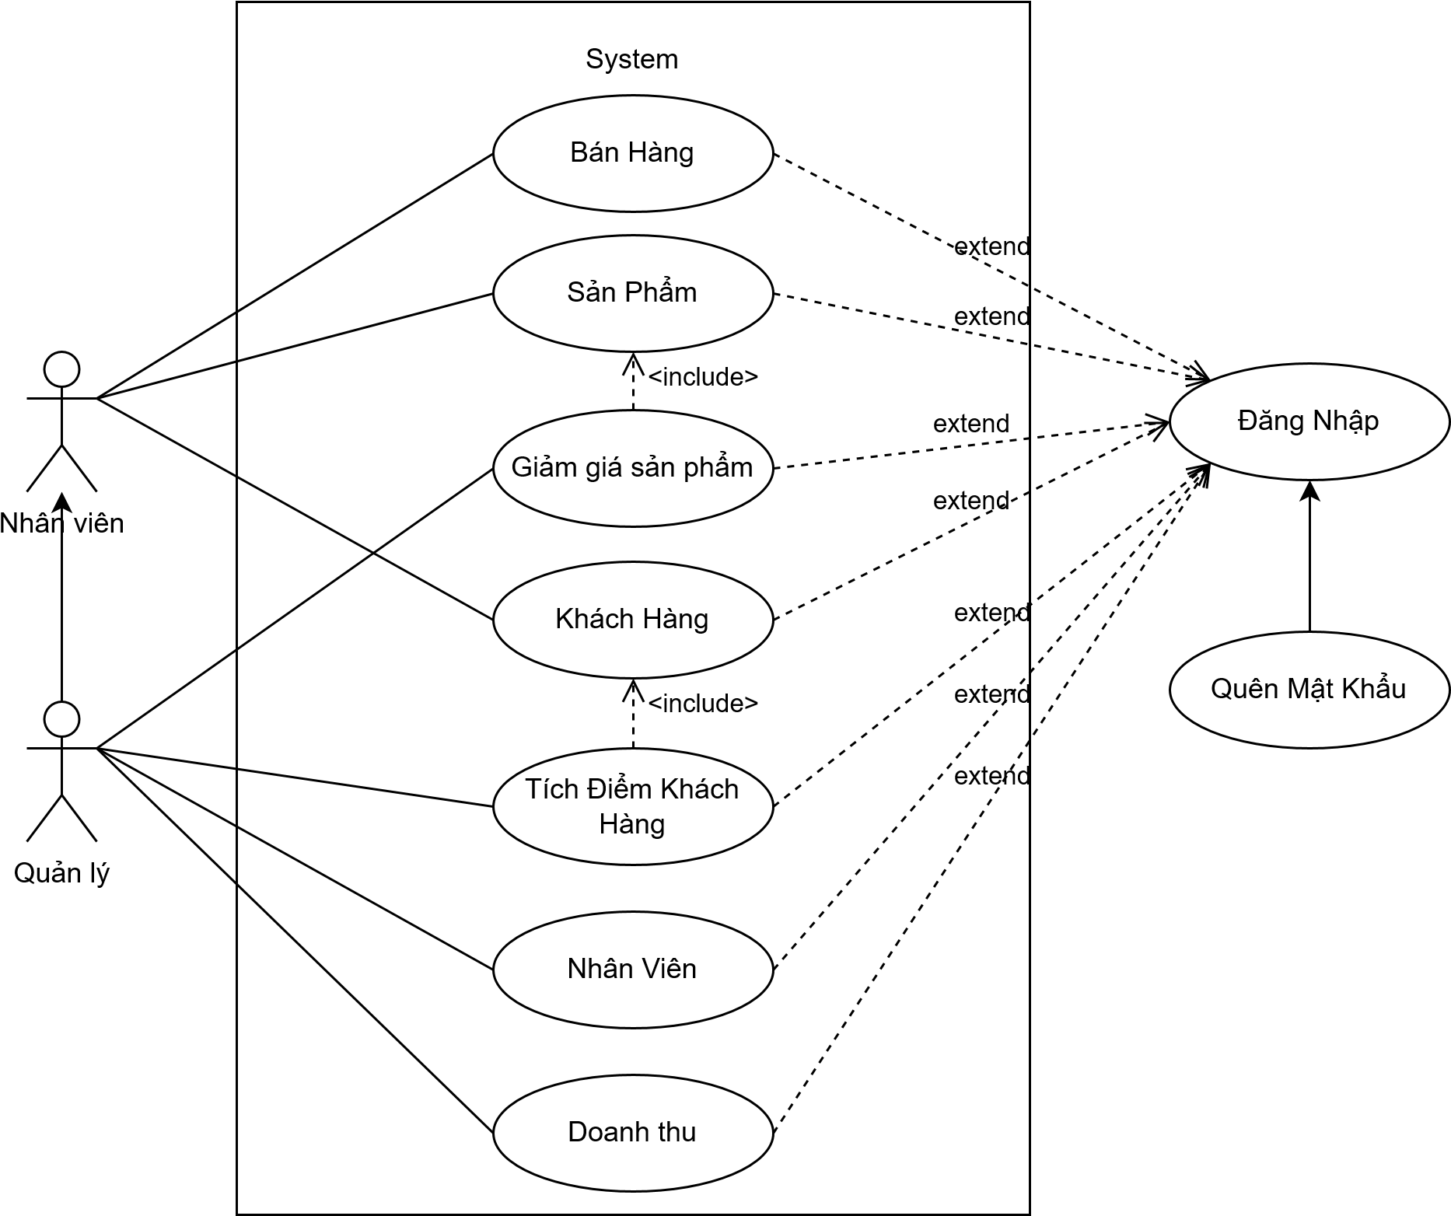

Hình : Sơ đồ Usecase tổng

* Usecase quản lý

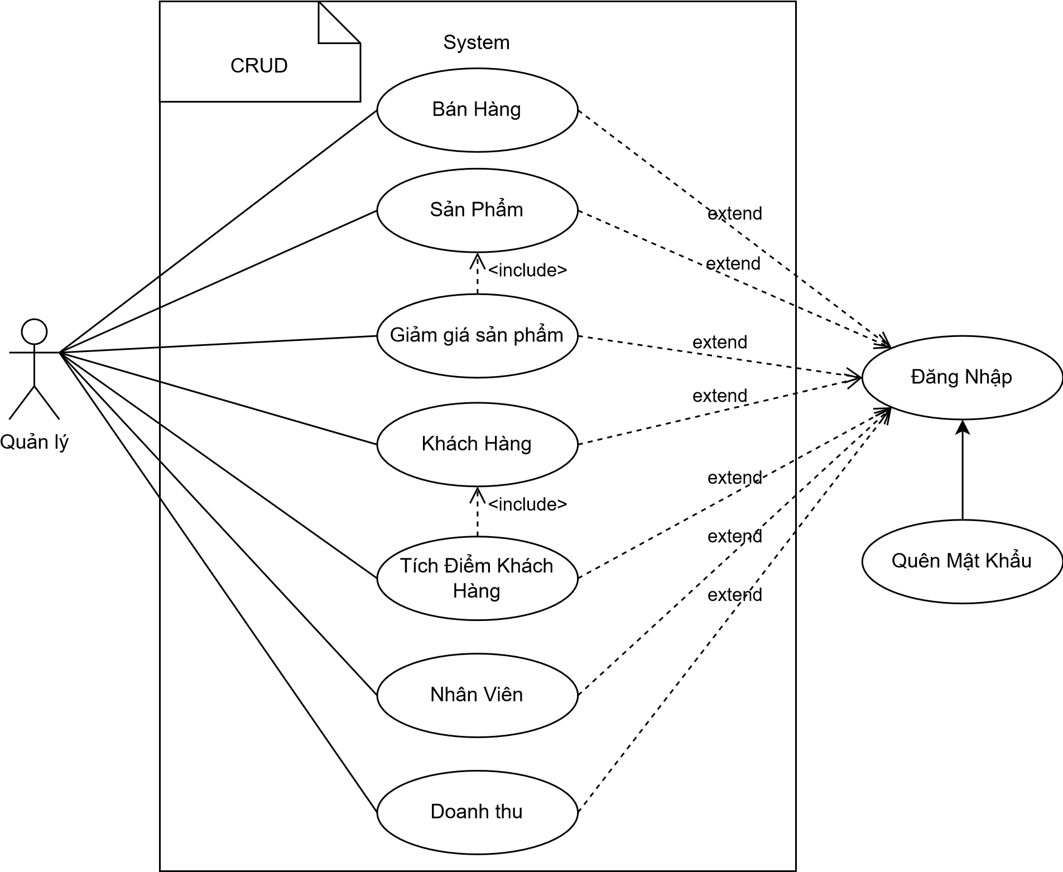

Hình : Sơ đồ Usercase Quản Lý

* Usecase nhân viên

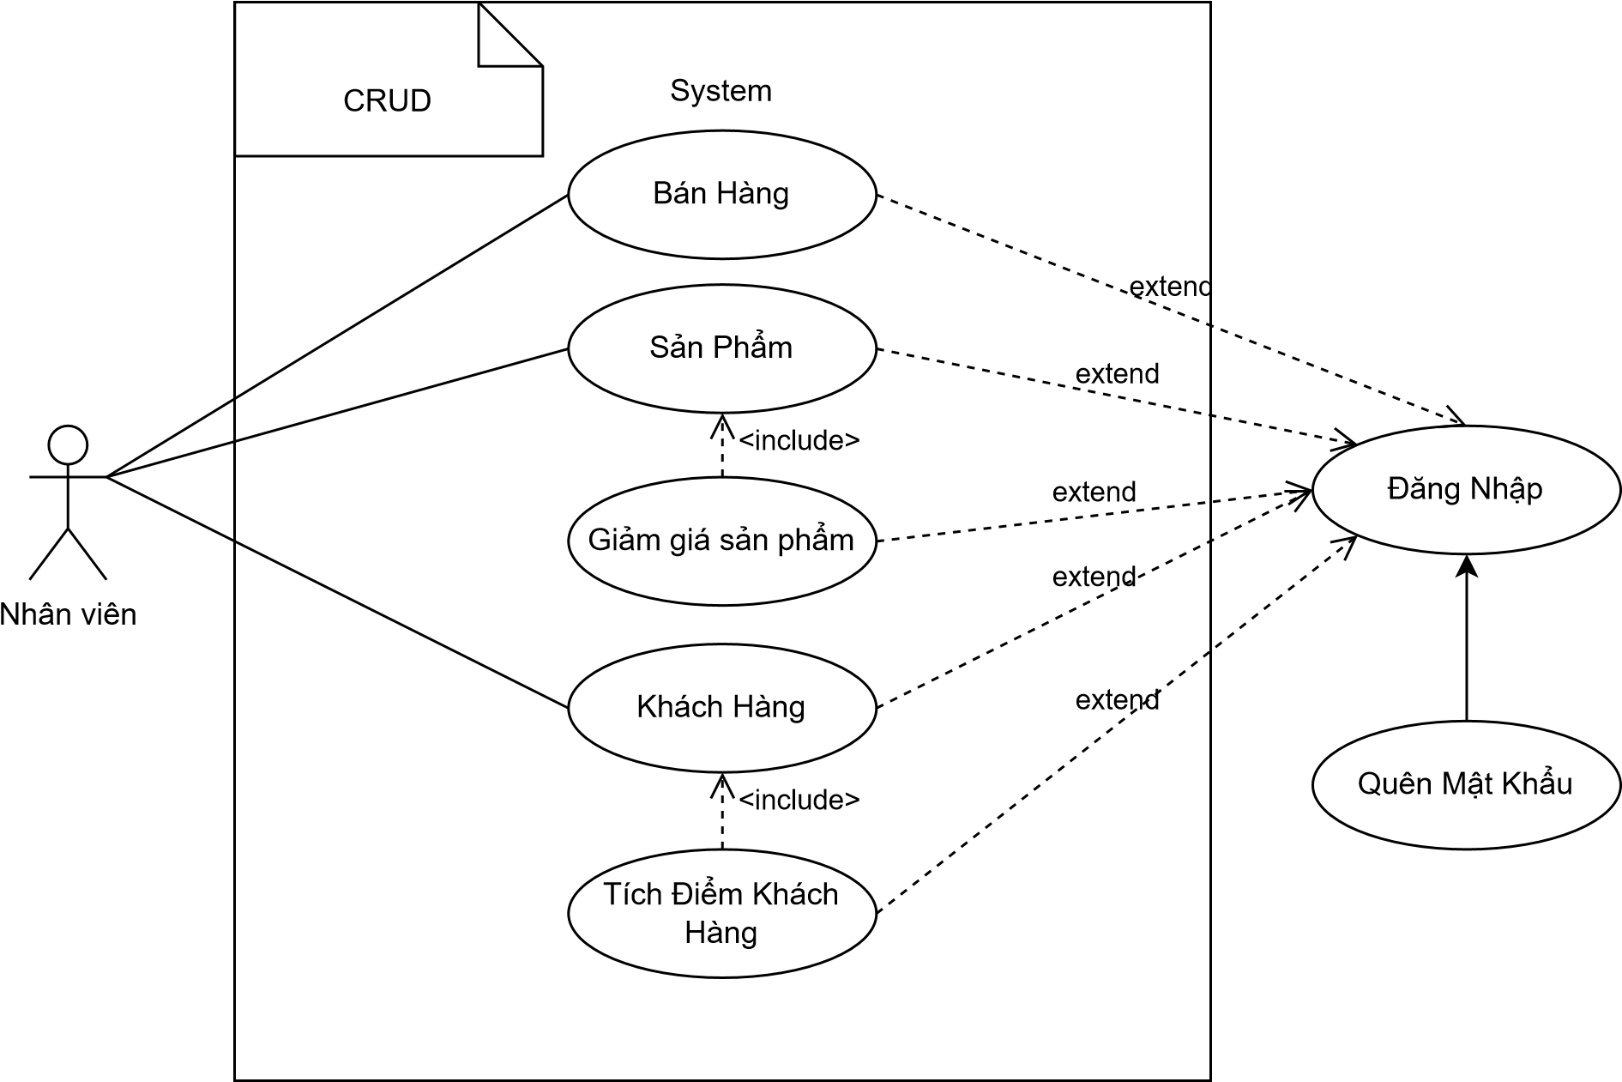

Hình : Sơ đồ Usercase nhân viên

## Mô hình Activity Diagram

|  |  |  |
| --- | --- | --- |
| **STT** | **Ký hiệu** | **Giải thích** |
| 1 |  | Start Poin: Đây là một trạng thái bắt đầu trước khi một hoạt động diễn ra được mô tả bằng trạng thái ban đầu. |
| 2 |  | End Poin: Đây là trạng thái kết thúc một hoạt động. |
| 3 |  | Activity Flow: Luồng hành động hay luồng điều khiển |
| 4 |  | Guards: Đây là nút quyết định phân nhánh. Được sử dụng khi chúng ta cần đưa ra quyết định trước khi quyết định luồng điều khiển. |
| 5 |  | Fork: Khi chúng ta sử dụng một nút rẽ nhánh, khi cả hai hoạt động được thực hiện đồng thời, tức là không có quyết định nào được đưa ra trước khi chia hoạt động thành hai phần. |
| 6 |  | Activity: Một hoạt động đại diện cho việc thực hiện 1 hành động trên các đối tượng hoặc bởi các đối tượng. |
| 7 |  | Join: Tham gia để hỗ trợ các hoạt động tụ làm một |

* Đăng Nhập

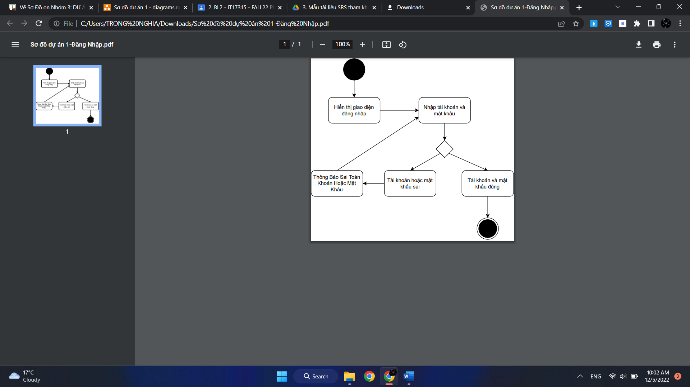

Hình : Sơ Đồ Active Đăng Nhập

* Quên mật khẩu

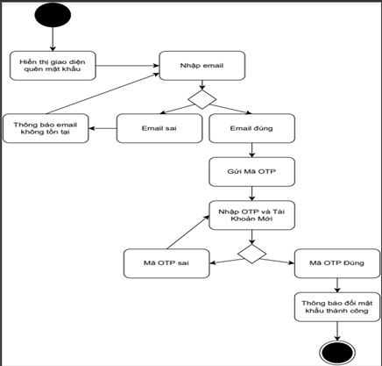

Hình : Sơ đồ Active Quên Mật Khẩu

* Sơ Đồ Active Bán Hàng

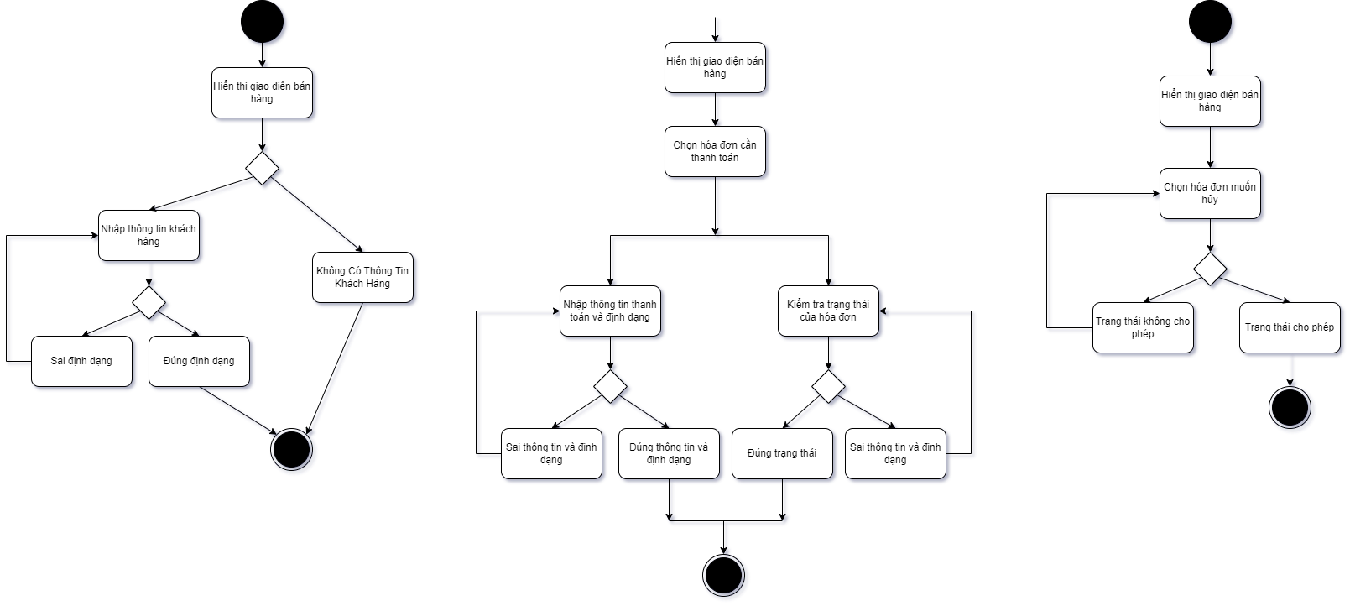

Hình : Sơ đồ active luồng bán hàng tại quầy

* Sơ đồ đặt hàng

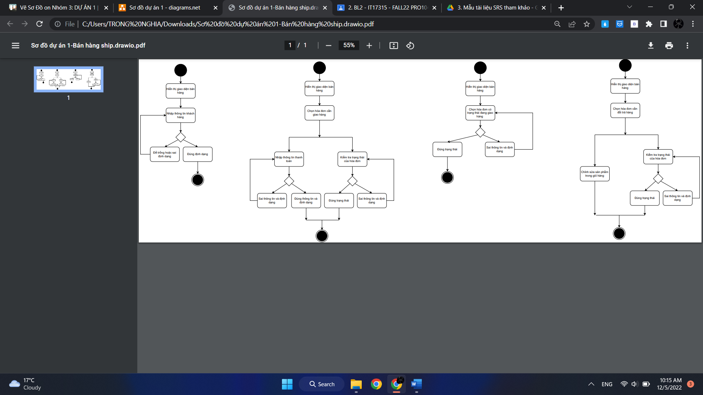

Hình : Luồng tạo và giao hàng



Hình : Luồng giao thành công và đổi trả

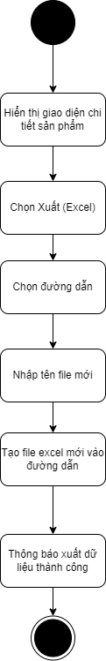

Hình : Sơ đồ xuất excel

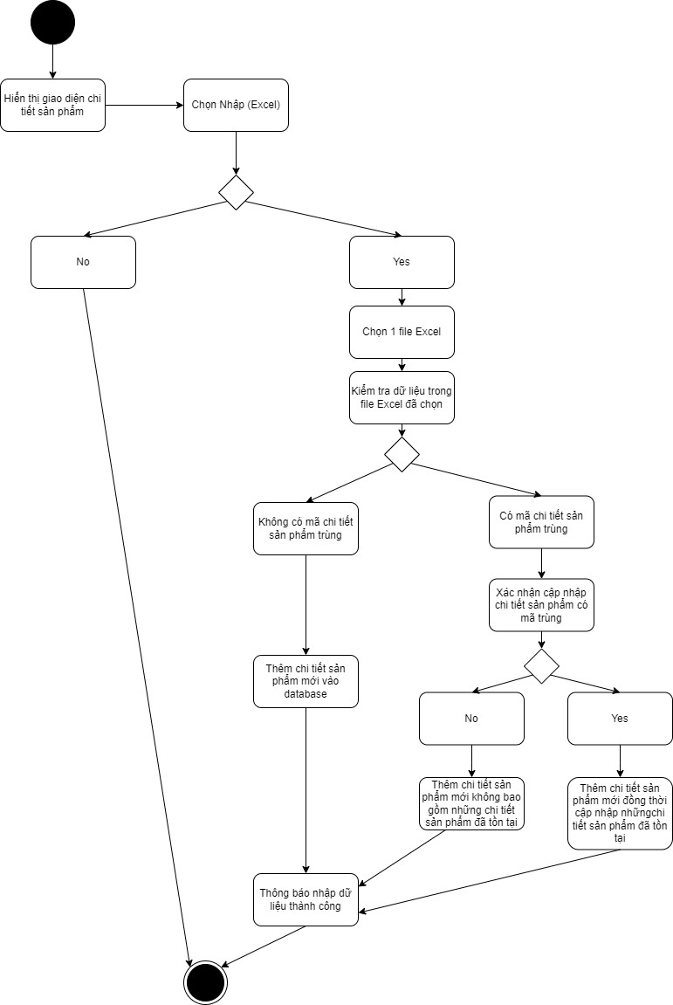

Hình : Sơ đồ nhập execl

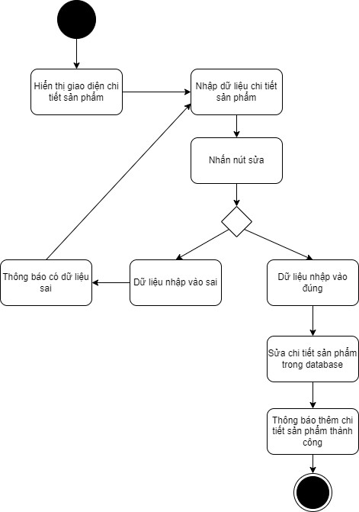

Hình : Sửa Chi Tiết Sản Phẩm

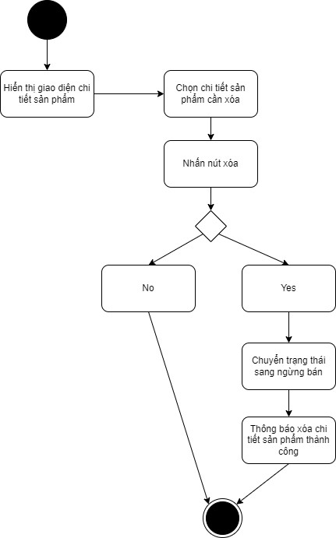

Hình : Xóa Chi Tiết Sản Phẩm

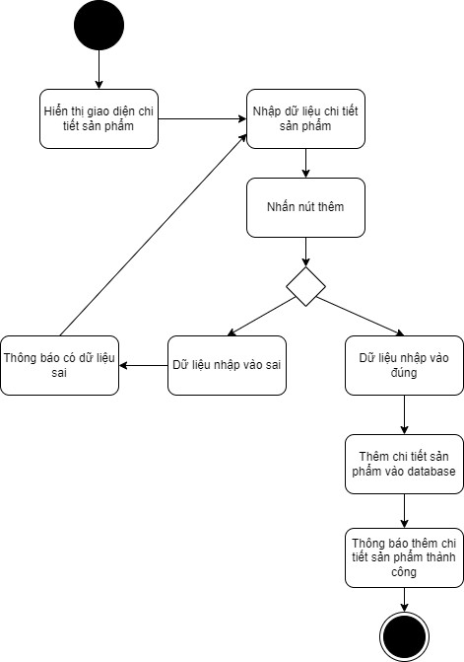

Hình : Thêm Chi Tiết Sản Phẩm

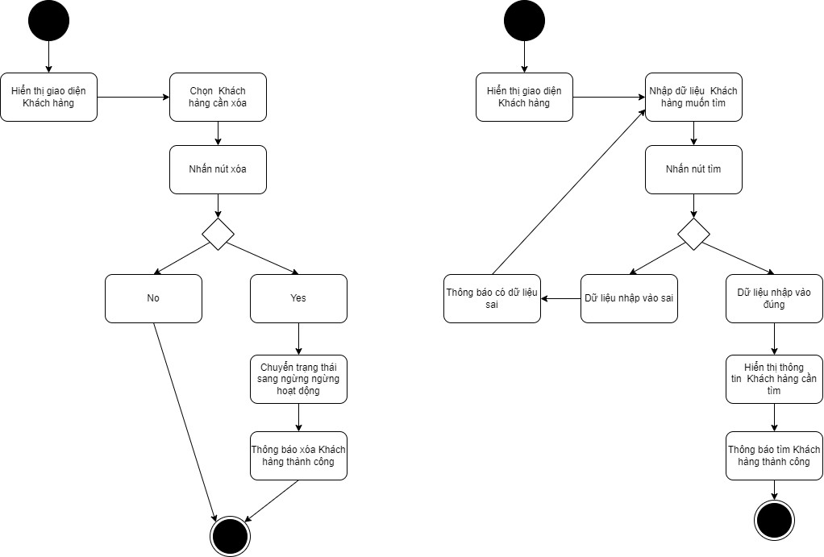

Hình : Sơ đồ active xóa và tìm khách hàng

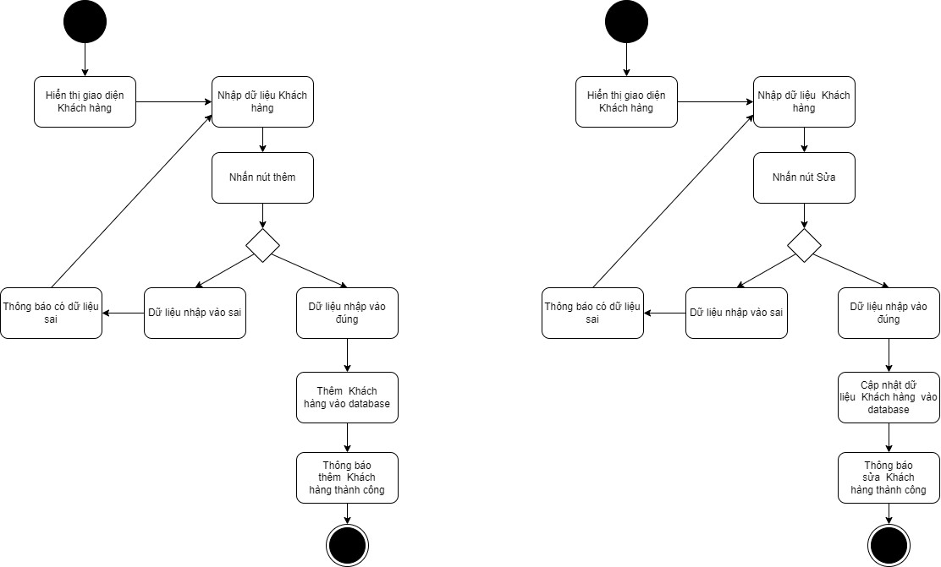

Hình : Active thêm và sửa khách hàng

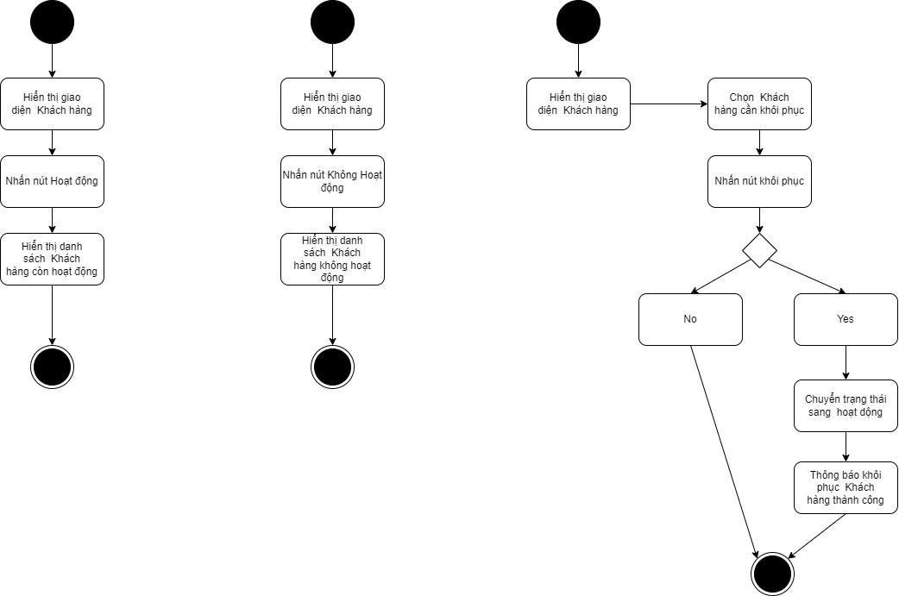

Hình : : Sơ đồ active hoạt động, không hoạt động và khôi phục khách hàng

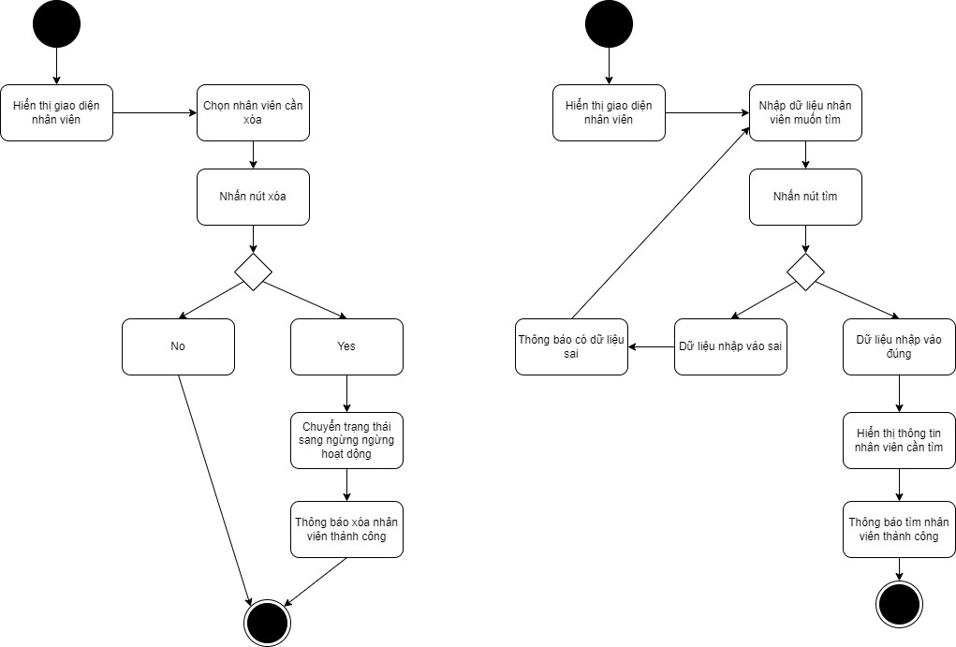

Hình : Sơ đồ Active xóa và tìm nhân viên

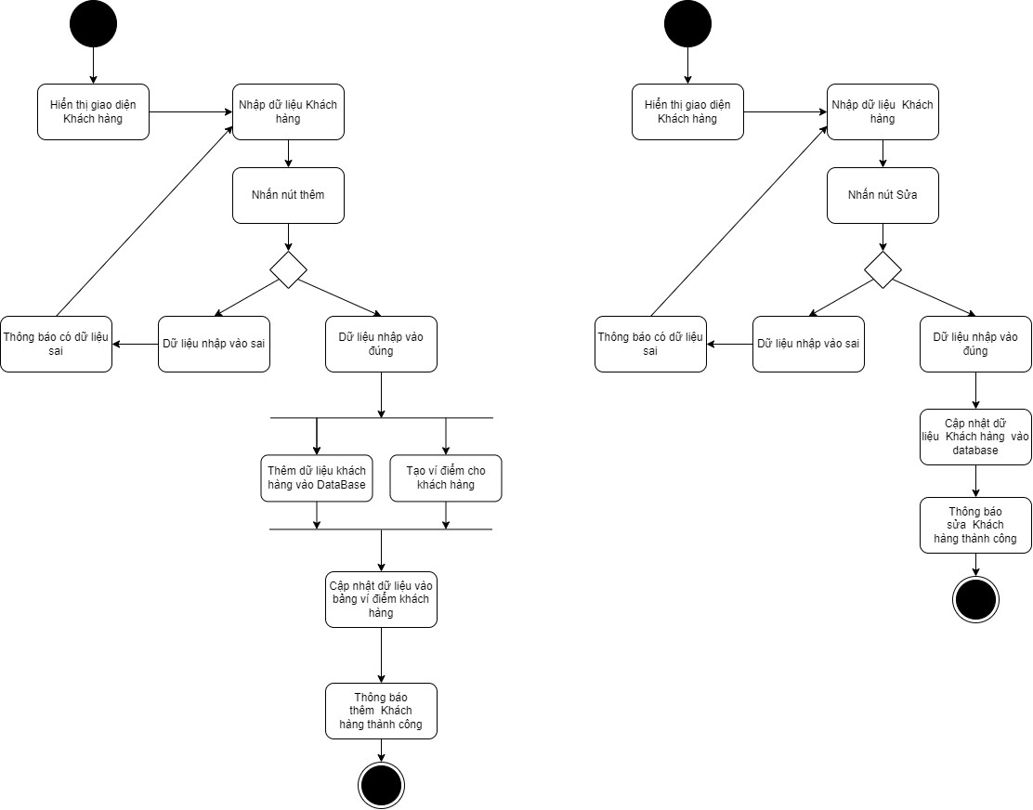

Hình 22: Sơ đồ active thêm và sửa khách hàng

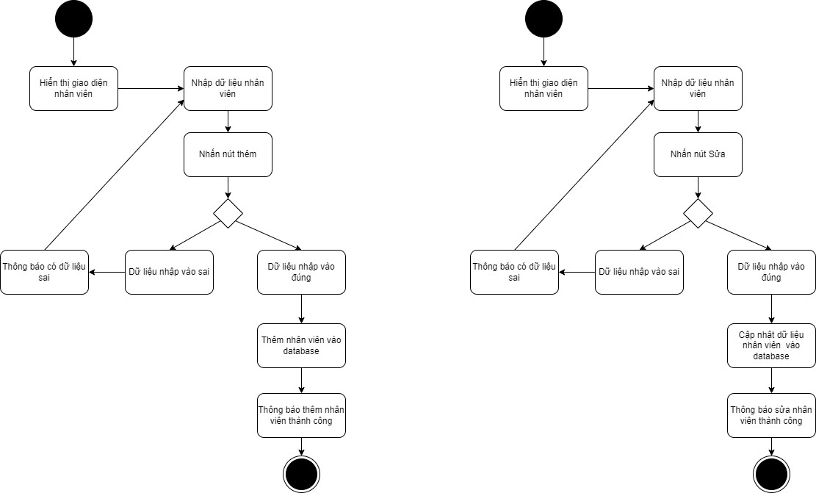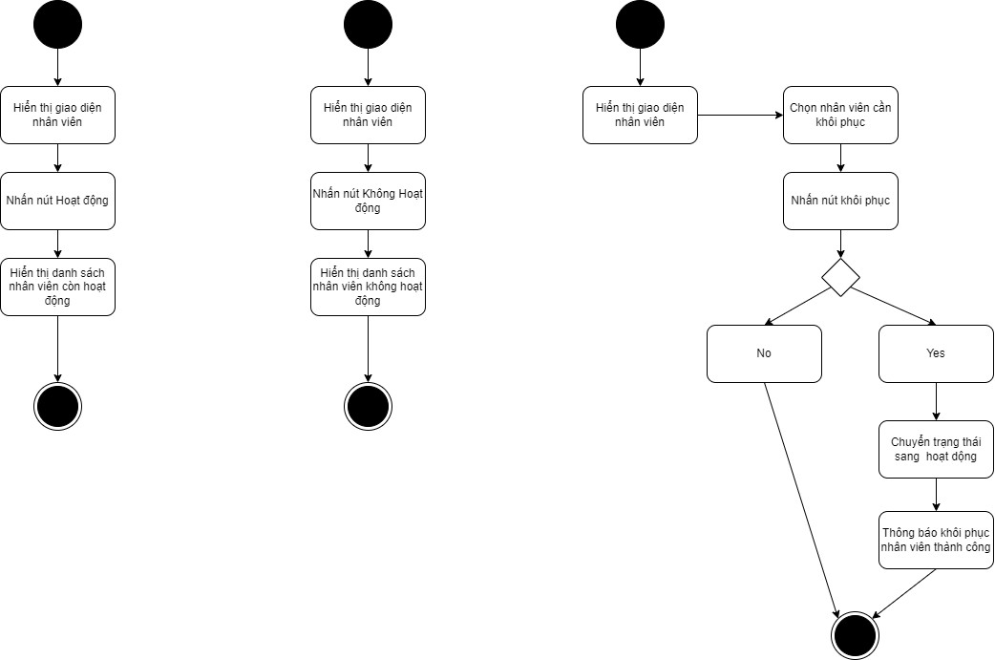

Hình : Sơ đồ active thêm và sửa nhân viên

Hình :Sơ đồ acitve hoạt động, không hoạt động và khôi phục nhân viên

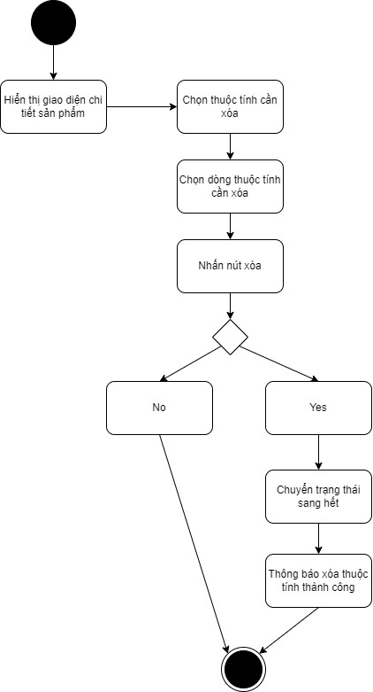

Hình : Sơ đồ active xóa thuộc tính sản phẩm

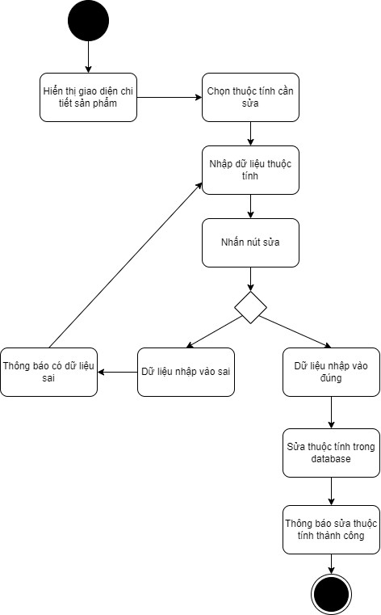

Hình :Sơ đồ active sửa thông tin thuộc tính sản phẩm

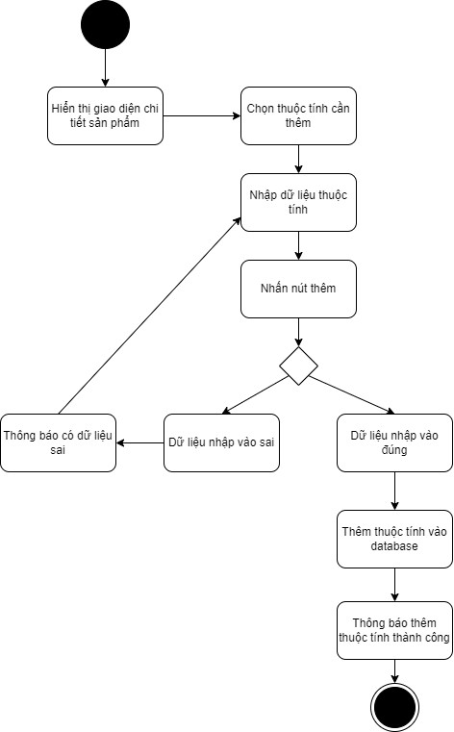

Hình : Sơ đồ active thêm thuộc tính sản phẩm

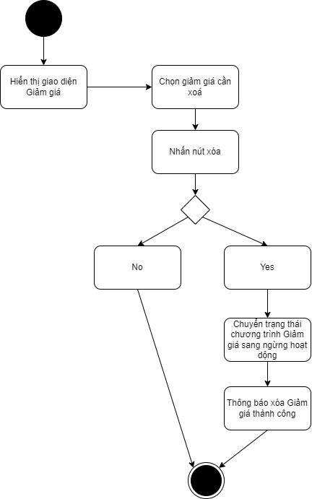

Hình : Sơ đồ active xóa giảm giá

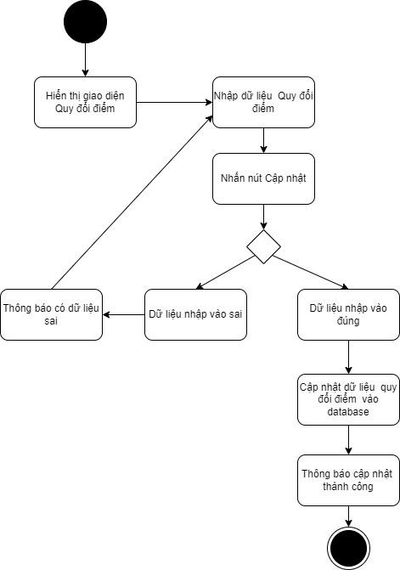

Hình 29: Sơ đồ active quy đổi điểm

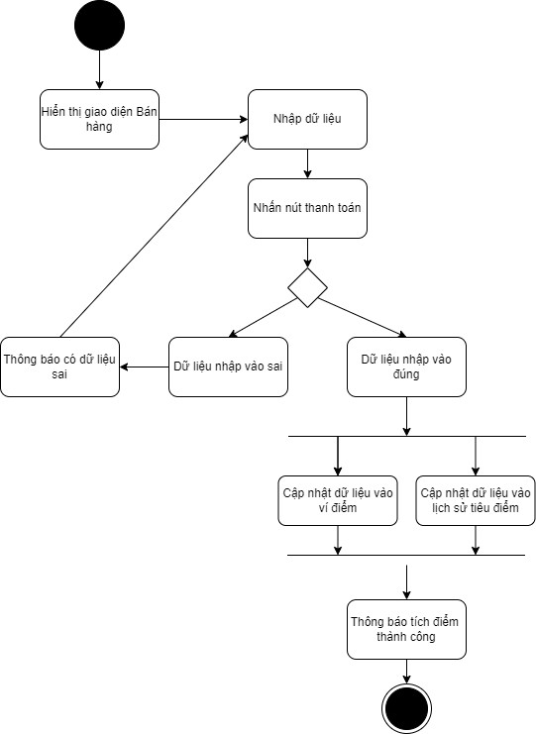

Hình 30: Sơ đồ active sử dụng điểm

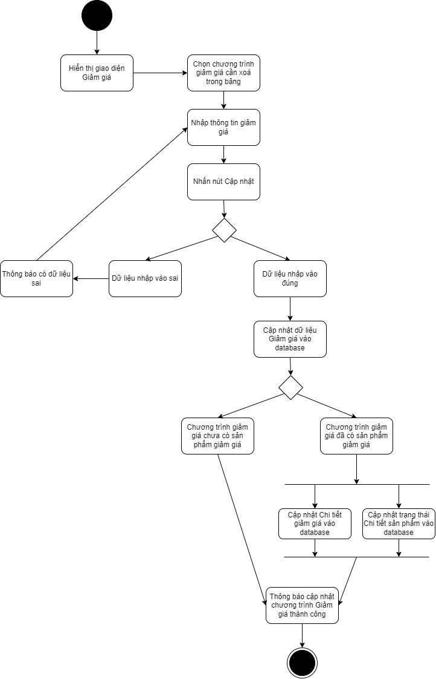

Hình : Sơ đồ active cập nhập giảm giá

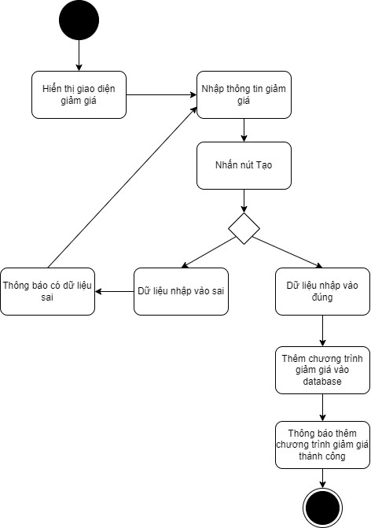

Hình : Sơ đồ active tạo chương trình giảm giá

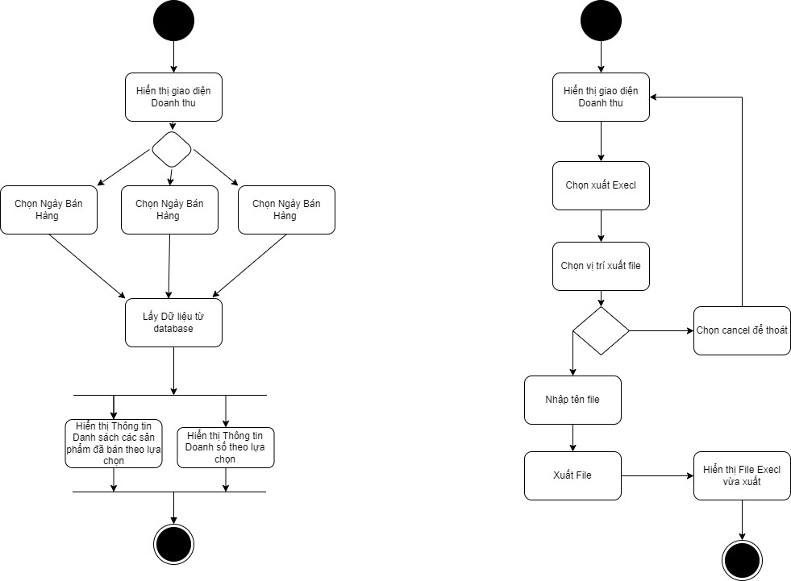

Hình : Sơ đồ active thống kê

## Class Diagram

|  |  |  |
| --- | --- | --- |
| **STT** | **Kí hiệu** | **Ý nghĩa** |
| 1 |  | Biểu tượng Interface trong sơ đồ lớp chỉ ra một tập hợp các hoạt động sẽ thực hiện |
| 2 |  | Đây là biểu tượng của lớp class |
| 3 |  | Private (-): Chỉ mình các đối tượng được tạo từ class này có thể được sử dụng  Public (+): Mọi đối tượng đều có thể được sử dụng Protected (#): Chỉ các đối tượng được tạo từ class. này và class kế thừa từ class này có thể sử dụng Package/Default (~): Các đối tượng được tạo từ class trong lớp cùng gói có thể sử dụng. Chỉ cho đối tượng trong cùng Package cùng sử dụng |
| 4 |  | Inheritance: Đây là mũi tên kế thừa |
| 5 |  | Đây là ký hiệu quan hệ giữa hai lớp với nhau, thể hiện chúng có liên quan với nhau. |
| 6 |  | Đây là ký hiệu đối tượng được tạo từ class A mất  thì đối tượng từ class B mất |
| 7 |  | Đây là ký hiệu đối tượng được tạo từ class A mất  thì đối tượng từ class B vẫn tồn tại |

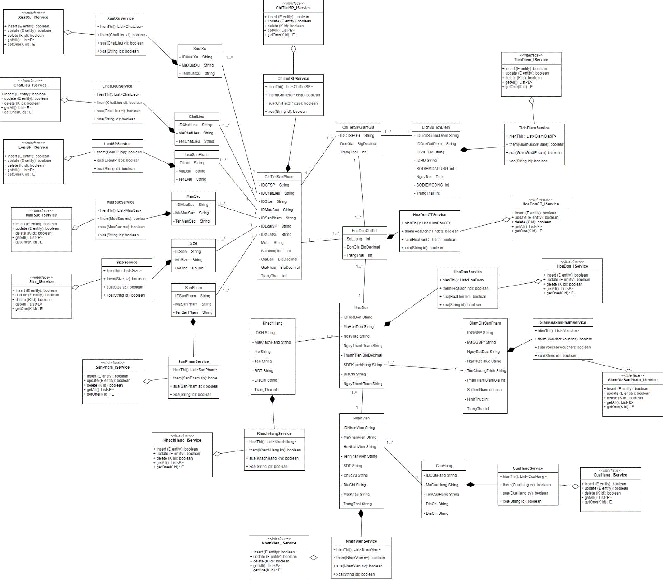

Hình : Sơ Đồ Class Diagram

## Thiết kế giao diện

**Bảng quy ước thuộc tính chung:**

|  |  |  |  |  |
| --- | --- | --- | --- | --- |
| **STT** | **Tên thành phần** | **Kích thước** | **Màu sắc** | **Mô tả** |
| **1** | Text | 14px | [0,0,0] | Chứ trong các Jtexfield,  Jtable, JtextArea,  Jradiobutton, JcomboBox |
| **2** | Font | Times New Roman | [0,0,0] | Kiểu chữ và màu sắc |
| **3** | Label | Font: 16px, bold | [0,0,0] | Chữ trong các label, button |
| **4** | JButton | Height: 33px Width: 110px | [0,0,0] | Nút click kích thước và màu sắc theo mặc định |
| **5** | JtextField | Width: 300px  Height: 33px  Border: none | none | Khung chứa text |
| **6** | Title | Font: 18px, bold | [0,0,0] | Title trong các Jframe(các khung) hoặc title trong các Jpanel |
| **7** | Jframe | Width: 1039px Height: 600px | None | Khung chương trình luôn ở  chính giữa màn hình máy  tính |
| **8** | JcomboBox | Width: 300px  Height: 33px  Border: none | none |  |

**Bảng quy ước đặt tên:**

|  |  |  |
| --- | --- | --- |
| **ĐIỀU KHIỂN** | **PREFIX** | **MÔ TẢ** |
| Jlabel | blb | Nhãn |
| Jbutton | btn | Nút |
| JtextField, JtextArea, Jpassword, JtextPane | txt | Các loại ô nhập |
| JradioButton | Rd | Hộp chọn |
| JcheckBox | Ck | Hộp kiểm |
| ButtonGroup | Bg | Các nhóm button |
| Jcombobox | Cbx | Hộp chọn xổ xuống |
| JlistBox | Lst | Hộp chọn nhiều |
| Jtree | Tree | Cây |
| Jmenu | Mnu | Thực đơn |
| JmenuItem | Mni | Mục menu |
| Jpanel | Pnl | Khung chứa |

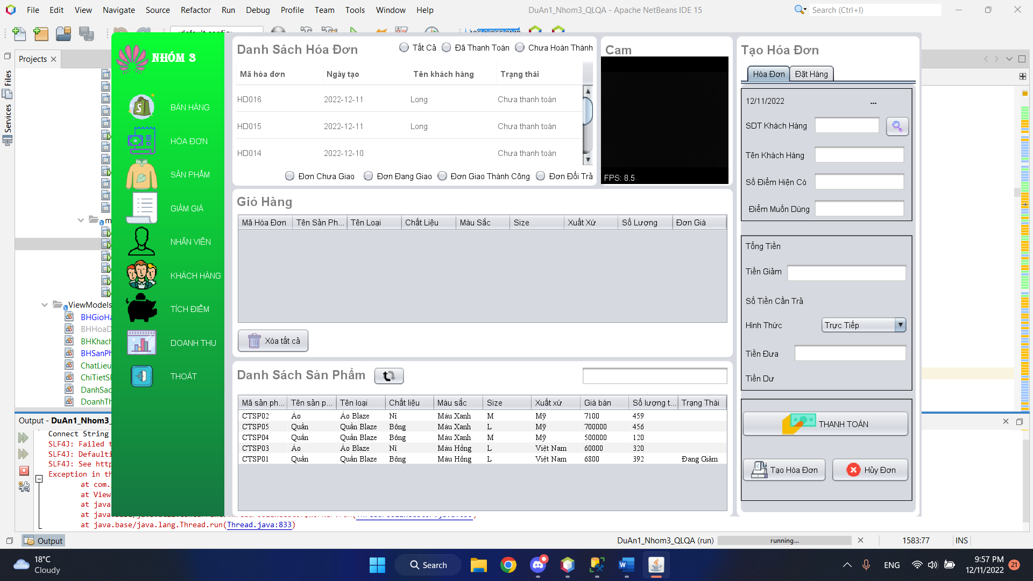

Hình 35: Giao diện bán hàng tại quầy

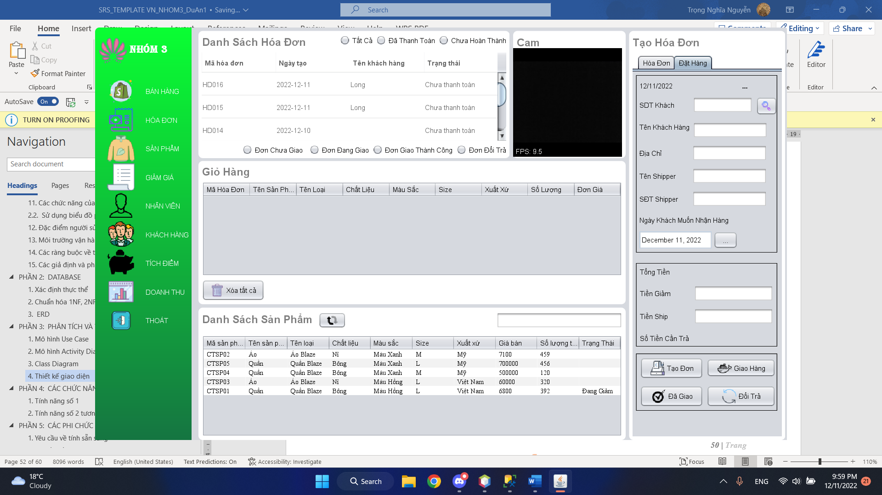

Hình 36: Giao diện bán hàng giao hàng

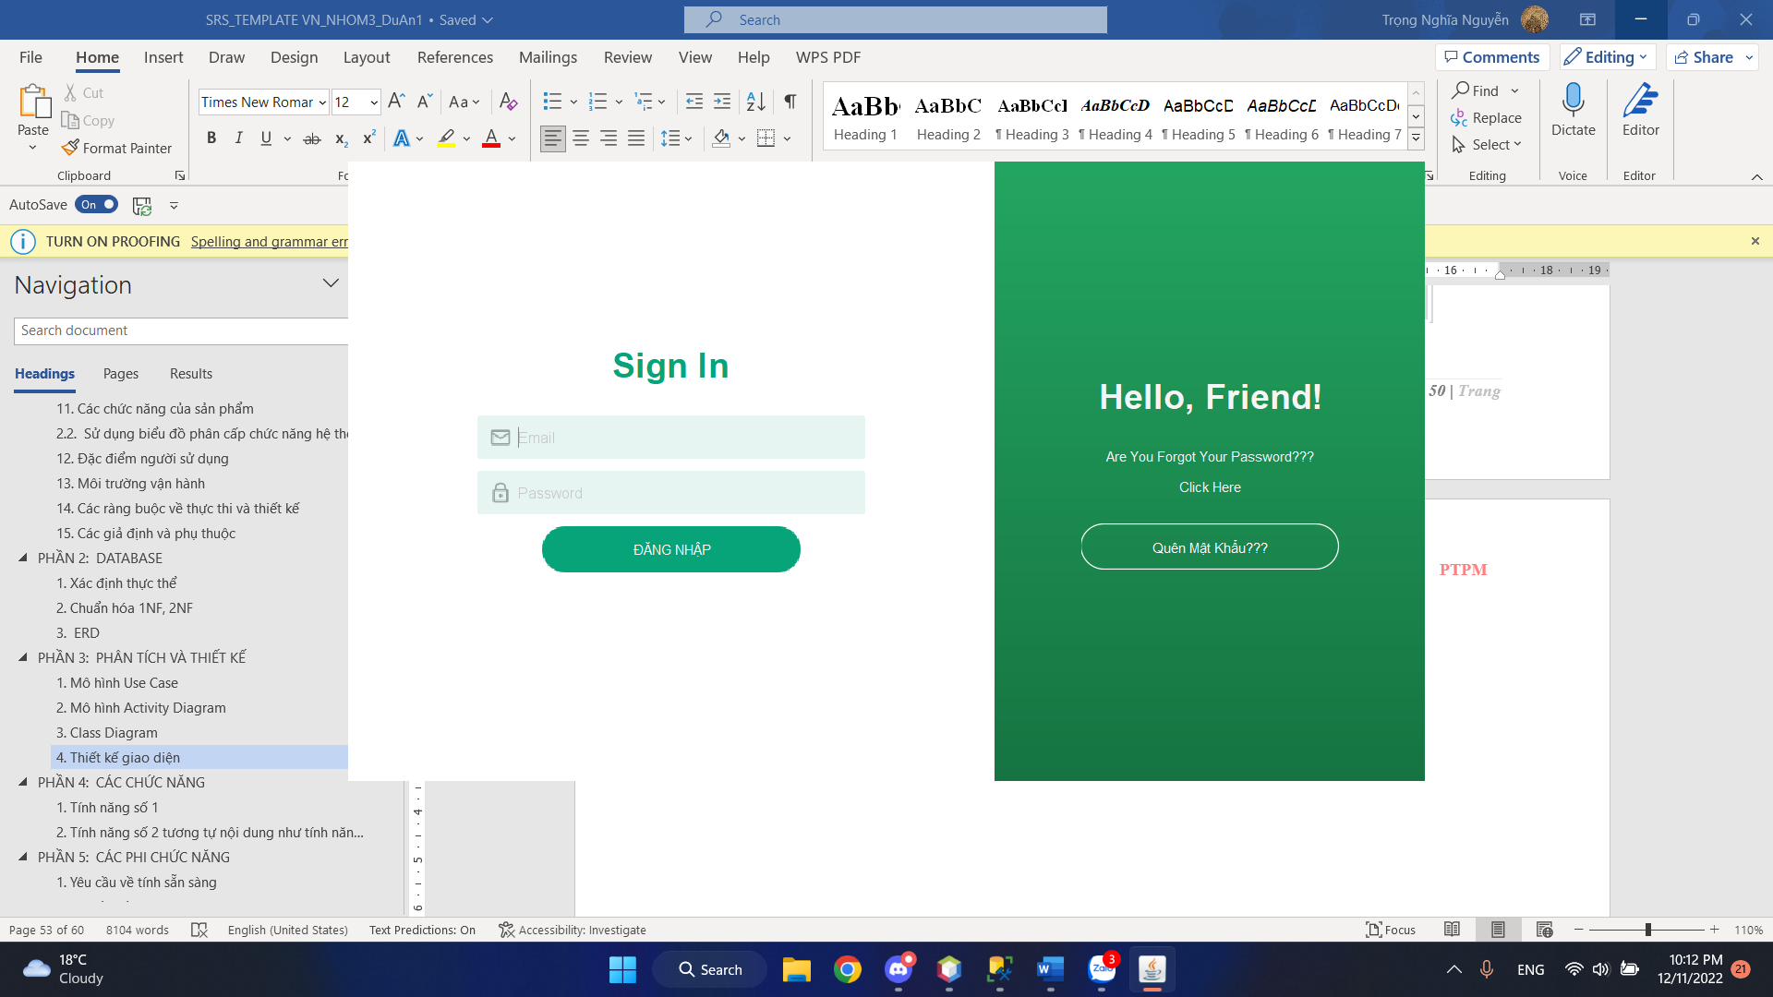

Hình 37: Giao diện đăng nhập

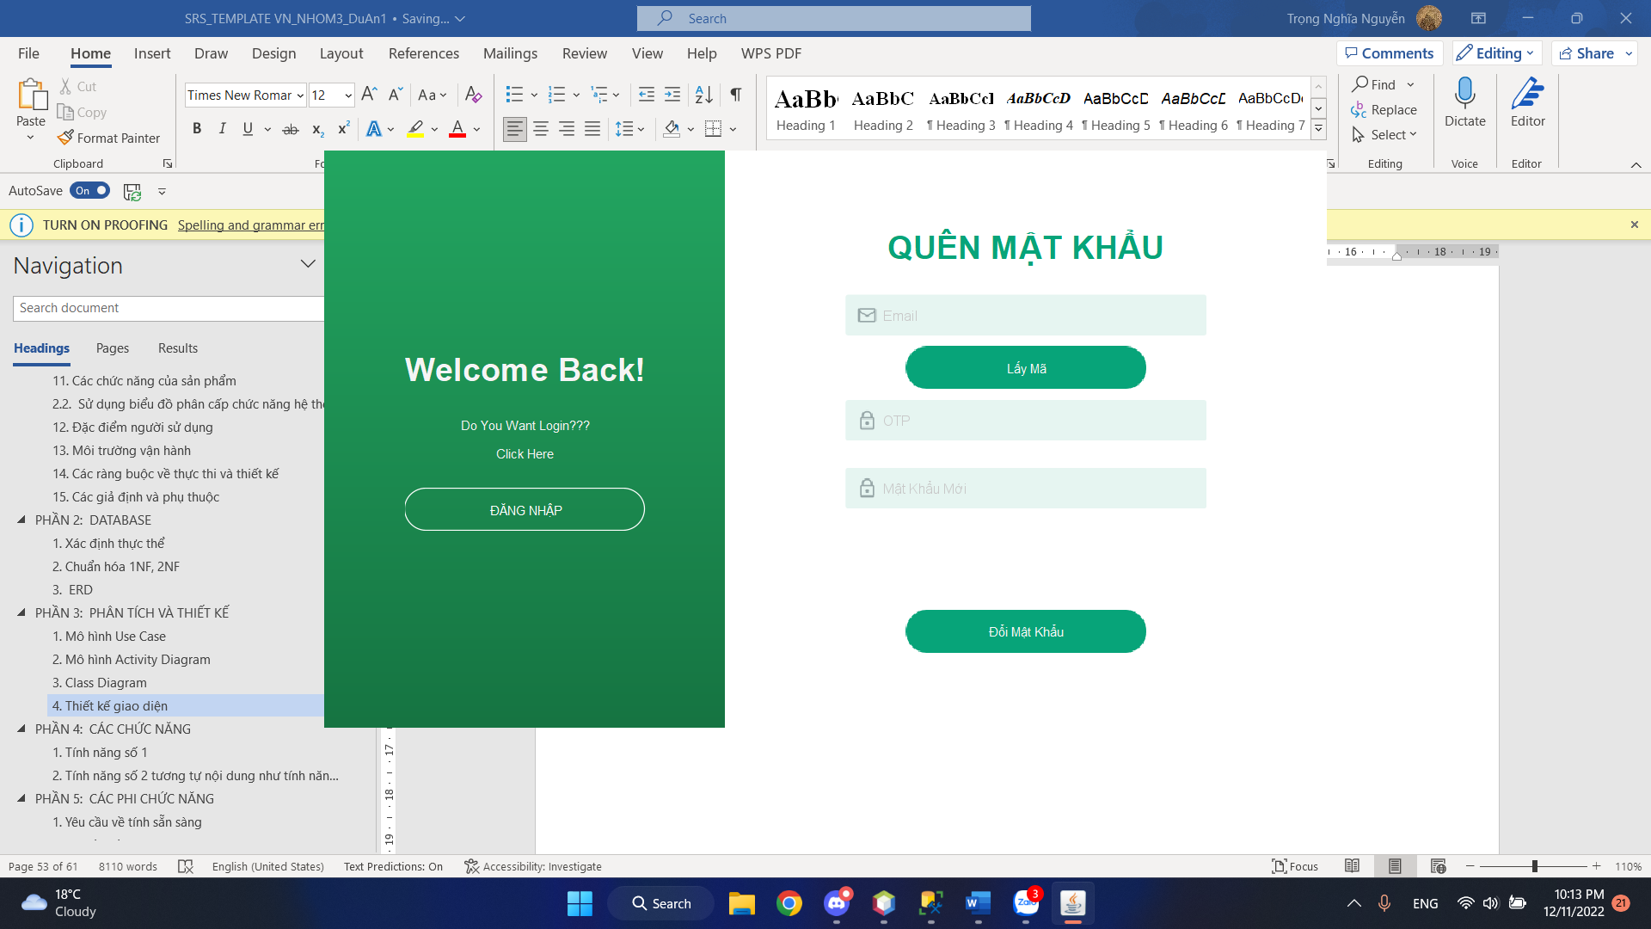

Hình 38: Giao diện quên mật khẩu

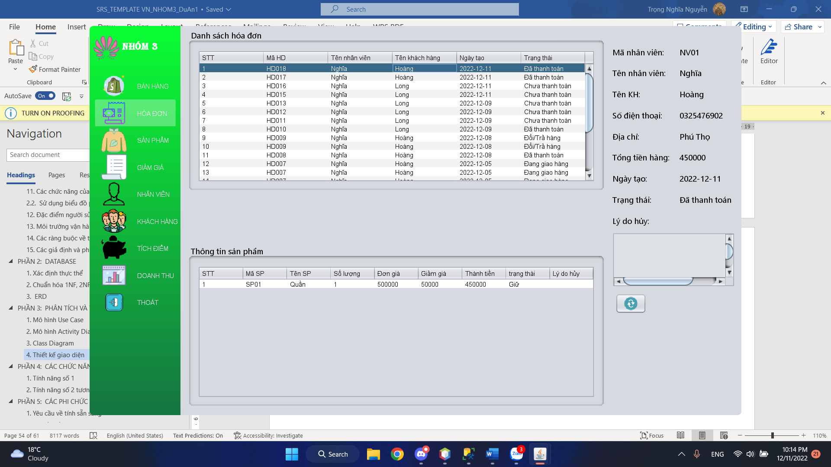

Hình 39: Giao diện lịch sử hóa đơn

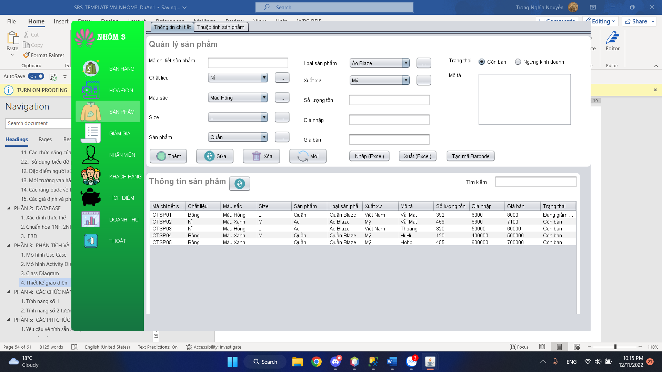

Hình 40: Giao diện chi tiết sản phẩm

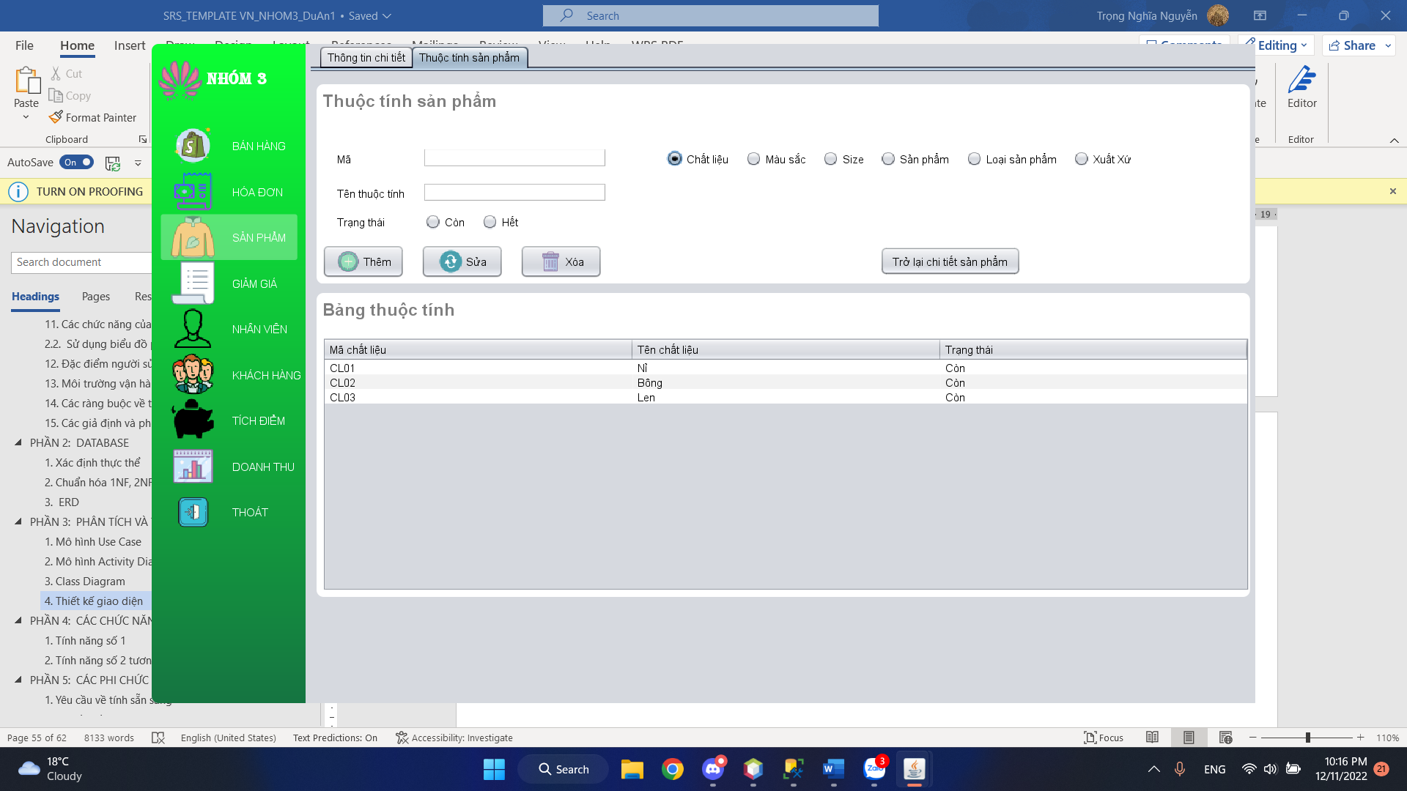

Hình 41: Giao diện thuộc tính sản phẩm

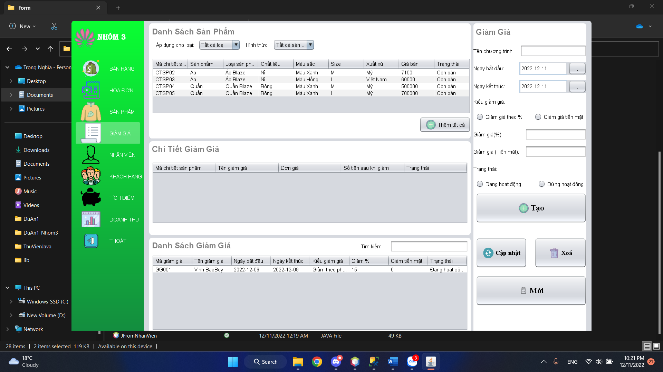

Hình 42: Giao diện giảm giá sản phẩm

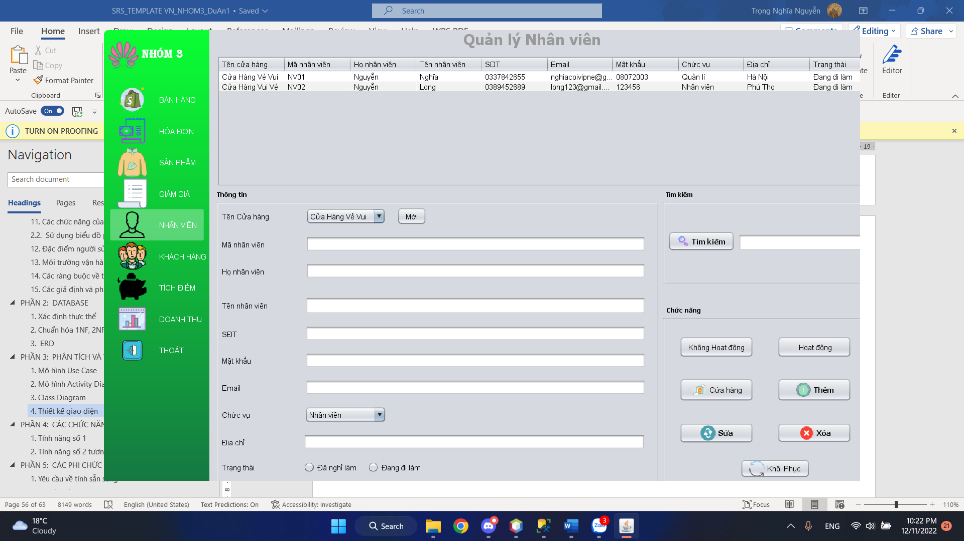

Hình 43: Giao diện quản lý nhân viên

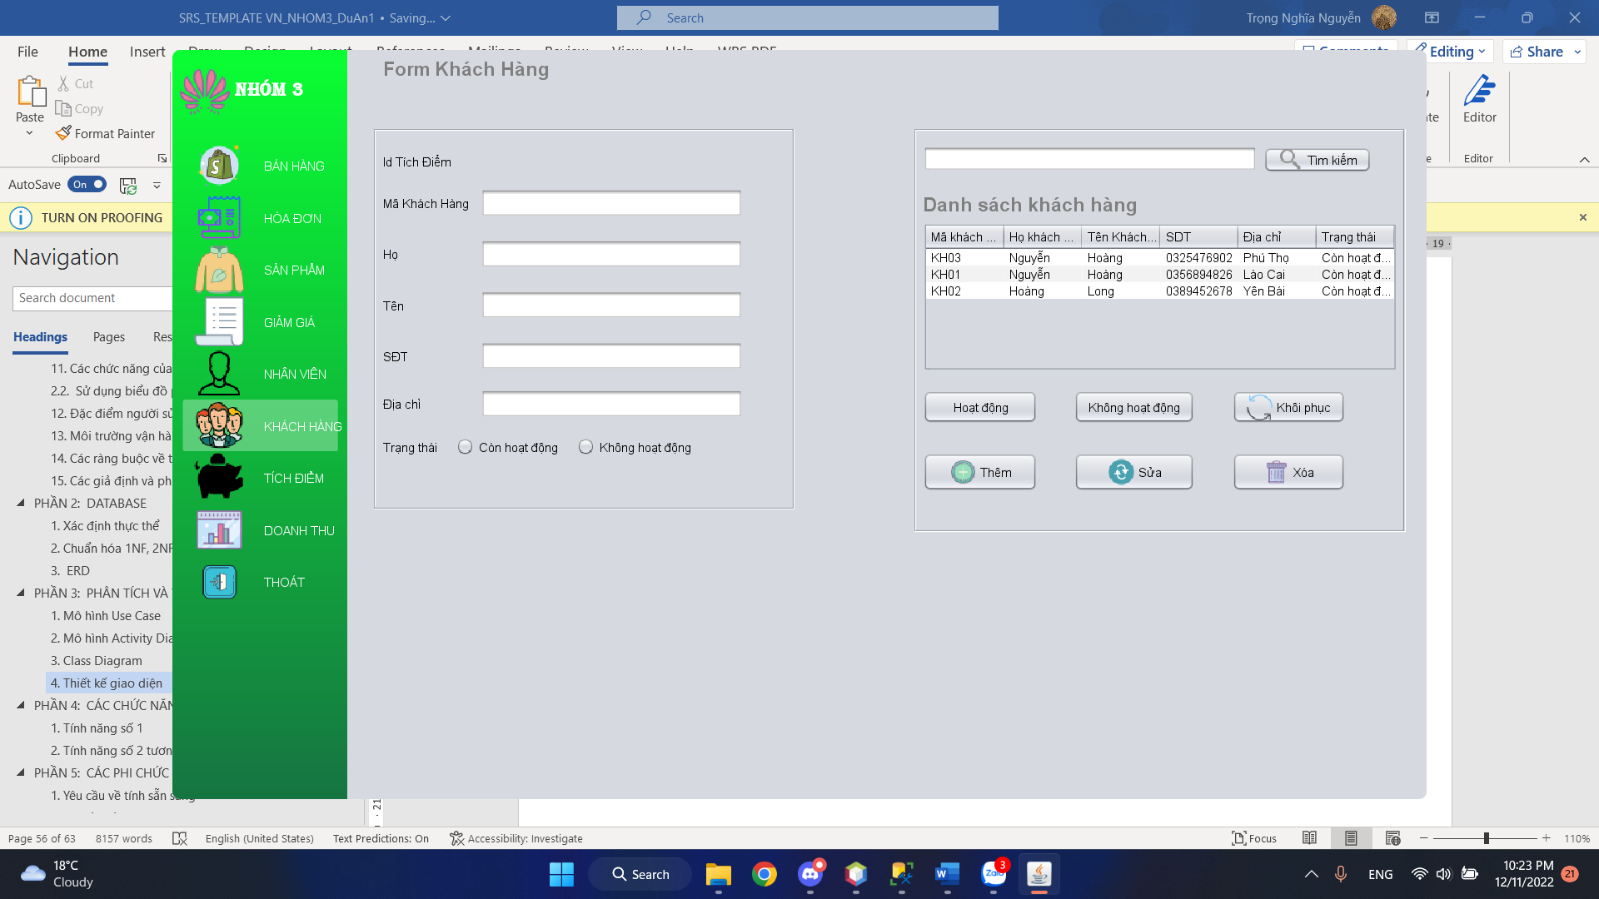

Hình 44: Giao diện quản lý khách hàng

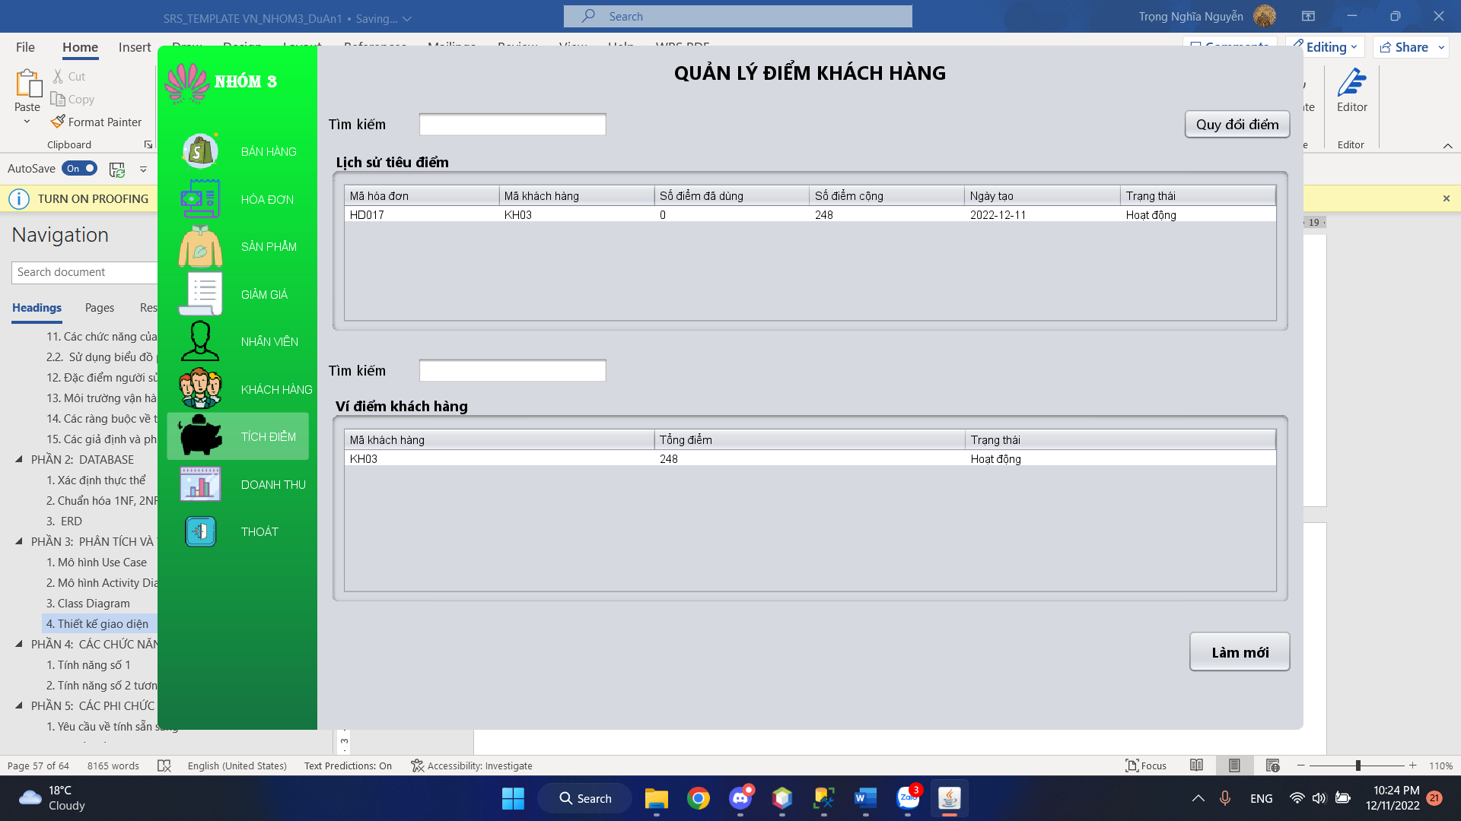

Hình 45: Giao diện quản lý khách hàng

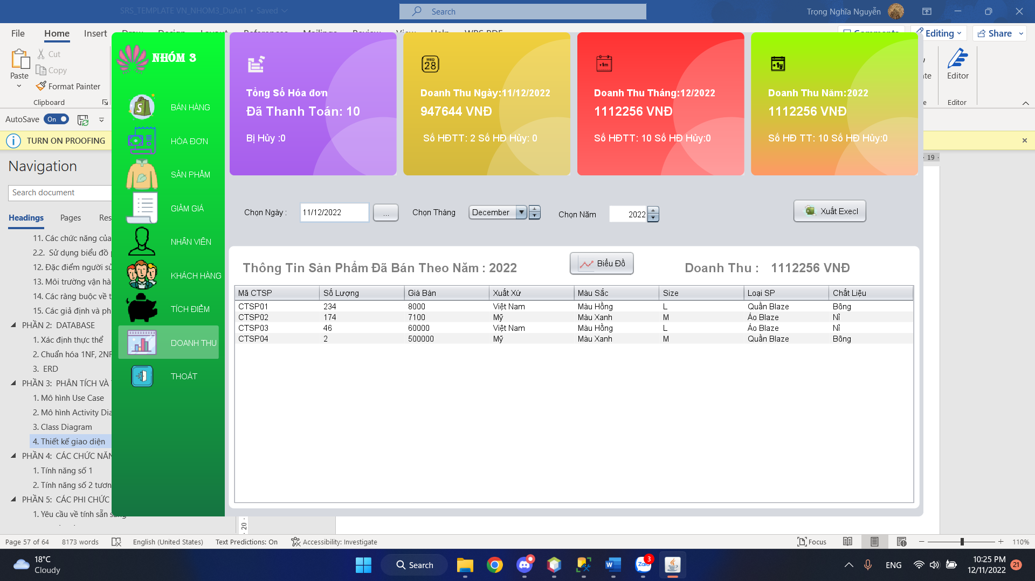

Hình 46: Giao diện doanh thu

# CÁC CHỨC NĂNG

## Tính năng số 1

* + 1. Chức năng bán hàng
       - * Mô tả chi tiết: Chức năng bán hàng giúp nhân viên có thể tạo hóa đơn, bán hàng,…một cách dễ dàng hơn
         * Tác nhân: Mọi nhân viên quản lý và nhân viên khi đăng nhập hệ thống
    2. Chức năng đăng nhập
       - * Mô tả chi tiết: Chức năng đăng nhập có tác dụng tăng cường tính bảo mật của hệ thống, phân quyền cho 2 vai trò nhân viên và quản lý.
         * Tác nhân: Mọi nhân viên quản lý khi đăng nhập hệ thống
    3. Chức năng quản lý sản phẩm
       - * Mô tả chi tiết: Chức năng quản lý sản phẩm có tác dụng giúp nhân viên có thể thêm, sửa, xóa và tìm kiếm sản phẩm mong muốn. Ngoài ra nó còn giúp nhân viên có thể xem được số lượng, kích thước, đơn giá,...của mỗi sản phẩm từ đó có thể biết chi tiết về thông tin của sản phẩm.
         * Tác nhân: Mọi nhân viên quản lý khi đăng nhập hệ thống
    4. Chức năng quản lý khách hàng
       - * Mô tả chi tiết: Chức năng quản lý khách hàng giúp doanh nghiệp có thể có được dữ liệu mua hàng từ khách hàng, có thể biết được tần suất mua hàng là bao nhiêu, khách hàng hay mua sản phẩm nào từ đó giúp doanh nghiệp dễ dàng đưa ra các chiến lược tiếp thị hiệu quả
         * Tác nhân: Mọi nhân viên quản lý khi đăng nhập hệ thống
    5. Chức năng hóa đơn
       - * Mô tả chi tiết: Chức năng hóa đơn có tác dụng giúp nhân viên có thể thanh toán được đơn hàng cho khách hàng dựa vào số lượng mặt hàng và đơn giá cho từng mặt hàng. Và sẽ dựa xem khách hàng có thẻ khách hàng thân thiết hay không hoặc chưa có thì có thể cấp cho khách dựa vào hóa đơn mà khách mua ngày hôm nay.
         * Tác nhân: Mọi nhân viên quản lý khi đăng nhập hệ thống
    6. Chức năng quản lý nhân viên
       - * Mô tả chi tiết: Chức năng quản lý nhân viên được sử dụng để quản lý thông tin nhân viên. Yêu cầu của chức năng này là liệt kê danh sách nhân viên, xem thông tin chi tiết của mỗi nhân viên, thêm nhân viên mới, cập nhật thông tin hoặc xóa nhân viên đã tồn tại.
         * Tác nhân: Chỉ có quản lý được sử dụng chức năng này
    7. Chức năng quản lý tích điểm khách hàng
       - * Mô tả chi tiết: Chức năng quản lý tích điểm khách hàng được sử dụng để tích điểm khách hàng sau mỗi lần mua hàng sẽ được cộng điểm tương ứng với số ttieenftheo cách tính điểm theo cách tích điểm mà quản lý cài đặt. Và sau khách hàng có thể áp dụng điểm của mình vào hóa đơn để tiết kiệm chi phí
         * Tác nhân: Quản lý được sử dụng bảng cách tính điểm
    8. Chức năng thống kê
       - * Mô tả chi tiết: Chức năng thống kê giúp quản lý có thể kiểm soát được số lượng hàng bán trong ngày và xem được doanh thu của từng ngày tháng năm
         * Tác nhân: Chỉ có quản lý được sử dụng chức năng này.
    9. Chức năng giảm giá sản phẩm
       - * Mô tả chi tiết: Chức năng quản lý giảm giá sản phẩm được sử dụng để quản lý tạo chương trình giảm giá và chọn những sản phẩm được giảm giá trong chương trình đó.
         * Tác nhân: Chỉ có quản lý được sử dụng chức năng này.

## Tính năng số 2 tương tự nội dung như tính năng 1 (và còn tiếp) …

# CÁC PHI CHỨC NĂNG

## Yêu cầu về tính sẵn sàng

Hệ thống tính toán sử dụng để lưu trữ và xử lý thông tin, có một hệ thống điều khiển bảo mật sử dụng để bảo vệ nó, và kênh kết nối sử dụng để truy cập nó phải luôn hoạt động chính xác. Hệ thống có tính sẵn sàng cao hướng đến sự sẵn sàng ở mọi thời điểm, tránh được những rủi ro về phần cứng, phần mềm như: sự cố, hỏng phần cứng, cập nhật, nâng cấp ….

## Yêu cầu về an toàn

Có biện pháp bảo vệ, ngăn chặn khả năng xảy ra các vi phạm bảo mật đến phần mềm, dữ liệu của hệ thống và ngăn chặn nguy cơ tấn công các lỗ hổng bảo mật gây tổn hại cho doanh nghiệp.

Bảo mật cần kiểm tra các thuộc tính sau:

* Cấu trúc ứng dụng
* Sự tuân thủ thiết kế nhiều lớp
* Vấn đề thực tế bảo mật
* Quy trình mã hóa, lập trình
* Bảo mật truy cập vào hệ thống, kiểm soát các chương trình

## Yêu cầu về bảo mật

* Chất lượng sản phẩm phần mềm là khả năng đáp ứng toàn diện nhu cầu của người dùng về tính năng cũng như công dụng được nêu ra một cách tường minh hoặc không tường minh trong những ngữ cảnh xác định
* Là hàng hóa vô hình không thấy được. chất lượng phần mềm không mòn đi mà có xu hướng tốt lên sau mỗi lần có lỗi.
* Các phần mềm tốt là các phần mềm có các chỉ tiêu cơ bản như, phản ánh đúng yêu cầu người dùng, chứa ít lỗi tiềm tàng, dễ vận hành sử dụng, tính an toàn và độ tin cậy cao , hiệu suất xử lý cao

## Các đặc điểm chất lượng phần mềm

* Chất lượng sản phẩm phần mềm là khả năng đáp ứng toàn diện nhu cầu của người dùng về tính năng cũng như công dụng được nêu ra một cách tường minh hoặc không tường minh trong những ngữ cảnh xác định
* Là hàng hóa vô hình không thấy được. chất lượng phần mềm không mòn đi mà có xu hướng tốt lên sau mỗi lần có lỗi.
* Các phần mềm tốt là các phần mềm có các chỉ tiêu cơ bản như, phản ánh đúng yêu cầu người dùng, chứa ít lỗi tiềm tàng, dễ vận hành sử dụng, tính an toàn và độ tin cậy cao, hiệu suất xử lý cao

## Các quy tắc nghiệp vụ

# TỔNG KẾT

## Thời gian phát triển dự án

Thời gian phát triển dự án: Từ ngày 10/11/2022 đến hết ngày 10/12/2022

## Mức độ hoàn thành dự án

Mức độ hoàn thành dự án 90% so với mục tiêu đề ra ban đầu

## Những khó khăn rủi ro gặp phải và cách giải quyết

|  |  |
| --- | --- |
| **Khó khăn gặp phải** | **Cách giải quyết** |
| Ngay từ ngày đầu bắt đầu thực hiện dự án nhóm đã xác định làm việc với nhau online kết hợp với offline. | Liên lạc, họp mặt qua các kênh trực tuyến ví dụ như: discord, zalo, trello |
| Các thành viên còn hạn chế về kinh nghiệm, chưa có kinh nghiệm thực tế làm dự án nhiều nên không thể hoàn thành dự án đúng kế hoạch dẫn đến bị chậm kế hoạch. | Giúp đỡ nhau và tham khảo các tài liệu có sẵn của khóa trước hoặc nhóm khác |
| Nhóm còn thiếu tính đoàn kết | Cố gắng tạo cho mọi người cơ hội làm quen và trò chuyện với các thành viên trong nhóm |

## Những bài học rút ra sau khi làm dự án

Qua dự án này chúng em đã rút được nhiều kiến nghiệm để có thể phát triển cho nhóm và làm những dự án sau này:

* Xây dựng một kế hoạch dự án chỉnh chu nhất, rõ ràng.
* Phải chuẩn bị kỹ càng cho những khó khăn, rủi ro trong thời gian làm dự án.
* Biết phân chia công việc cụ thể cho từng cá nhân trong nhóm
* Biết điểm mạnh điểm yếu của thành viên trong nhóm để phân chia công việc cho hiệu quả.
* Cố định một thời gian cụ thể vào mỗi ngày để mọi người có thể báo cáo công việc hôm qua làm và giao việc tiếp cho ngày hôm nay.
* Cố gắng hoàn thiện từng cá nhân trong nhóm và làm việc có tinh thần đoàn kết hơn

## Kế hoạch phát triển trong tương lai

# YÊU CẦU KHÁC

**Phụ lục A: Kế hoạch trong tương lai**

Trong tương lai, chúng tôi sẽ hoàn thiện các chức năng của phần mềm để thuận tiện hơn cho người sử dụng. Sửa chữa các lỗi phát sinh khi sử dụng. Ngoài ra chúng tôi sẽ phát triển thêm các chức năng giúp cho việc phát triển, thu về lợi nhuận cao hơn cho cửa hàng. Trong tương lai chúng tôi sẽ phát triển những chức năng sau:

* Chức năng quét mã sản phẩm: thay vì nhập mã sản phẩm bằng cách thủ công từ nay nhân viên chỉ cần đưa mã sản phẩm lên cam và để AI tự quét.
* Chức năng tặng voucher cho khách hàng: sẽ tự động tặng voucher cho khách hàng dựa vào điểm thân thiết của khách sẽ cho những ưu đãi càng lớn.

**Phụ lục B:**

**Phụ lục C:**